Judul + BAB 1 - R. Lingkup

SISTEM INFORMASI SARANA DAN PRASARANA (SIPARAS)
Yayasan Gereja Protestan Kampung Bali (YGPKB)

SPESIFIKASI ENVIRONMENT SERVER & TECH STACK
- Web Server: Nginx.
- Database Server: MySQL Versi 8.4 LTS (InnoDB Engine, ACID Transaction Support).
- Backend Framework: PHP 8.4 — Laravel 13.
- Frontend Client: Vue.js 3 (Vite + Pinia + Tailwind CSS).
- Document & Export Engine: barryvdh/laravel-dompdf (Generator Template PO & BAST berkop YGPKB) & library maatwebsite/excel (Laravel Excel)

BAB I: RUANG LINGKUP & CAKUPAN OPERASIONAL
SIPARAS adalah aplikasi web enterprise internal untuk sentralisasi pelaporan, verifikasi lapangan berjenjang, persetujuan anggaran, penomoran PO otomatis, dan pengarsipan berkas bertanda tangan basah di seluruh 14 unit Yayasan YGPKB.

Pembagian 5 Wilayah Kerja ASP (14 Unit Operasional)
- ASP Kubu Raya: TK 2, SD 2, SMP 2, SMK 2 (Kompleks Persekolahan Kubu Raya).
- ASP Regu: SMK 1, SMP 1, SMA Reguler (Kompleks Persekolahan Reguler).
- ASP IBC: SD Immanuel Bilingual Class, SMP IBC, SMA IBC (Kompleks IBC).
- ASP Kota: TK 1, SD 1 (Kompleks Persekolahan Kota).
- ASP ITBSS: Kampus Institut Teknologi Bisnis Sabda Setia (ITBSS).
- Kantor Pusat Yayasan YGPKB: Kantor Pusat (Menaungi Dept IT, GA, Keuangan, SDM, Akademik, Pengembalaan).

BAB 2 - POV User

SISTEM INFORMASI SARANA DAN PRASARANA (SIPARAS)
Yayasan Gereja Protestan Kampung Bali (YGPKB)

BAB II: 7 POINT OF VIEW (POV) PENGGUNA & HAK AKSES

1. POV 1: Kepala Sekolah (12 Unit Persekolahan) & Pimpinan ITBSS
Peran: Pemohon Sarpras Unit Berjenjang (Unit Requester via ASP)
- Akses Data:
  - Terisolasi secara ketat khusus pada 1 unit institusi yang dipimpinnya (misal: hanya unit SMP 1 atau hanya Kampus ITBSS).
  - Melihat status dan linimasa tiket pengajuan unitnya, jadwal servis preventif aset unitnya, serta draf dokumen PO/BAST terkait unitnya (read-only).
- Tindakan Utama:
  - Membuat formulir usulan sarpras untuk 5 prosedur (Perbaikan, Pemeliharaan, Pengadaan, Mutasi, Pemutihan).
  - Mengunggah bukti foto kendala fisik fasilitas langsung via kamera ponsel atau galeri dokumen.
  - Memperbaiki form pengajuan jika menerima status Revision Required dari ASP wilayahnya.
  - Mengonfirmasi penerimaan barang/hasil pengerjaan sarpras di unitnya.
  - Melakukan audit mandiri terhadap riwayat pemeliharaan dan pengadaan fasilitas sekolah dari waktu ke waktu.
- Fitur-Fitur & Tujuan:
  - Dashboard Monitoring Unit: Memberikan visibilitas status operasional fasilitas dan progres perbaikan yang sedang berjalan di unitnya secara real-time.
  - Form Pengajuan Tiket (Smart Cascading): Memfasilitasi input usulan dengan alur bertingkat (Pilih Unit $→$ Ruangan Baku $→$ Detail Titik) agar data lokasi baku dan bebas salah ketik (anti-typo).
  - Modul Revisi Pengajuan: Memperbarui rincian atau melengkapi foto kendala yang diminta revisi oleh ASP tanpa harus membuat tiket baru dari awal.
  - Linimasa Tracking Tiket: Melacak status perjalanan pengajuan secara transparan (Submitted $→$ Review ASP $→$ Approved KD $→$ In Progress $→$ Completed).
  - Tabel Servis Preventif Unit: Menampilkan jadwal pemeliharaan rutin fasilitas unit (servis berkala AC, toren air, genset) yang akan datang.
  - Pusat Histori & Arsip Pengajuan Unit: Menyediakan rekam jejak lengkap seluruh pengajuan yang pernah dilakukan (status Completed, Approved, maupun Rejected) dengan filter tanggal, pencarian kata kunci, filter prosedur, dan opsi cetak riwayat untuk kebutuhan laporan pertanggungjawaban sekolah atau akreditasi.

2. POV 2: Kepala Departemen Kantor Pusat Yayasan YGPKB
Peran: Pemohon Sarpras Langsung / Non-Sekolah (Direct Requester)
Departemen: IT, GA (General Affair), Keuangan, SDM, Akademik, dan Pengembalaan
- Akses Data:
  - Terisolasi khusus pada lingkup kebutuhan fasilitas Gedung Kantor Pusat Yayasan YGPKB.
  - Melihat daftar usulan, status pengerjaan, dan histori inventaris sarana kantor yayasan.
- Tindakan Utama:
  - Membuat formulir tiket usulan sarpras dan fasilitas kerja kantor pusat yayasan.
  - Jalur Langsung (Bypass ASP): Mengirimkan tiket usulan langsung ke antrean KD Sarpras tanpa melalui verifikasi ASP.
  - Melakukan perbaikan form jika menerima catatan revisi dari KD Sarpras.
- Fitur-Fitur & Tujuan:
  - Dashboard Sarpras Kantor Pusat: Memantau status penanganan perbaikan dan pengadaan fasilitas operasional kantor yayasan.
  - Form Pengajuan Jalur Cepat (Direct to KD): Memproses usulan kebutuhan fasilitas kantor langsung ke pimpinan Sarpras secara efisien.
  - Status & Notifikasi Approval: Menerima pemberitahuan seketika saat usulan disetujui, diminta revisi, atau ditolak oleh KD Sarpras.
  - Pusat Histori Pengajuan Departemen: Mengarsipkan rekam jejak seluruh permohonan fasilitas kerja departemen terkait untuk tertib administrasi internal yayasan.

3. POV 3: Area Supervisor / ASP (5 Wilayah: Kubu Raya, Regu, IBC, Kota, ITBSS)
Peran: Verifikator Lapangan (Review Level 1), Pelapor Mandiri, & Pengaju Draf PO
- Akses Data:
  - Data seluruh unit di bawah yurisdiksi wilayah kerjanya (Kubu Raya, Regu, IBC, Kota, atau ITBSS).
  - Seluruh tiket masuk dari Kepsek/ITBSS di areanya, status draf pengajuan PO miliknya, dokumen BAST, dan tabel servis preventif wilayahnya.
- Tindakan Utama:
  - Verifikasi Teknis Lapangan (Review Level 1): Memeriksa keabsahan fisik temuan tiket dari Kepsek/ITBSS, lalu memutuskan Setujui, Minta Revisi, atau Tolak.
  - Jalur Temuan Mandiri (Direct to KD): Menginput tiket kerusakan mendesak yang ditemukan saat patroli fisik langsung ke meja KD Sarpras.
  - Mengajukan Draf Purchase Order (PO Request): Menyusun rincian barang/jasa, estimasi biaya, dan rekanan vendor, lalu mengajukan draf PO ke Admin/KD Sarpras (nomor resmi belum terbit).
  - Mengunduh & Mencetak PO Resmi: Mengunduh template PDF resmi berstempel nomor urut yayasan setelah draf PO disetujui oleh Admin/KD Sarpras untuk ditandatangani basah.
  - Mengeksekusi jadwal servis berkala preventif fasilitas di wilayahnya.
- Fitur-Fitur & Tujuan:
  - Antrean Verifikasi Lapangan (Review Panel Level 1): Memvalidasi kelayakan teknis permohonan dari sekolah sebelum diteruskan ke tahap persetujuan biaya KD Sarpras.
  - Form Temuan Mandiri Lapangan: Mengakomodasi temuan fisik mendesak saat inspeksi lapangan langsung ke meja KD Sarpras tanpa alur verifikasi ganda.
  - Formulir Pengajuan Draf PO (PO Request Form): Menginput rincian barang/jasa, volume, estimasi harga satuan, diskon, catatan khusus, dan vendor tanpa menerbitkan nomor urut otomatis sebelum disetujui.
  - Monitoring Status Draf PO: Melacak status draf pengajuan PO (Pending Approval $→$ Approved & Number Issued $→$ Revision Required $→$ Rejected).
  - Generator Template Cetak PO (Post-Approval): Mengunduh dokumen PDF resmi berkop YGPKB setelah draf PO disetujui dan nomor resmi terbit.
  - Tabel Preventive Maintenance Wilayah: Memantau indikator jatuh tempo servis (Hijau, Kuning, Merah) dengan tombol aksi cepat pembuatan tiket/PO servis.
  - Quick-Add Master Ruangan: Menambahkan nama ruangan baru secara cepat pada form input jika lokasi belum terdaftar pada master data.
  - Pusat Histori Pengajuan & Pengerjaan Wilayah: Menyimpan arsip seluruh tiket, draf PO, dan BAST yang pernah ditangani di area kerjanya.

4. POV 4: Kepala Departemen Sarpras / KD Sarpras
Peran: Sentral Approval Level 2, Pembuat PO Bebas, & Pengendali Anggaran (Superadmin)
- Akses Data:
  - Akses menyeluruh (unrestricted) ke seluruh data 14 unit yayasan, histori finansial, rekanan vendor, berkas PO & BAST, serta audit log sistem.
- Tindakan Utama:
  - Persetujuan Sentral (Final Approval Level 2): Menyetujui, merevisi, atau menolak permohonan tiket dan draf PO dari seluruh unit dan ASP.
  - Direct PO Creation (Lintas Unit): Membuat dan menerbitkan nomor Purchase Order secara langsung untuk unit mana pun di yayasan tanpa melalui alur draf.
  - Mengevaluasi komparasi biaya (Estimasi vs Riil) serta memantau efektivitas penanganan sarpras.
- Fitur-Fitur & Tujuan:
  - Sentral Approval Desk (Level 2): Mengendalikan persetujuan eksekusi perbaikan, pengadaan, mutasi, pemutihan, serta penerbitan nomor resmi PO yayasan.
  - Direct PO Generator: Menerbitkan nomor PO resmi instan beserta dokumen siap cetak untuk belanja sarpras lintas 14 unit.
  - Executive Financial & Operational Dashboard: Menampilkan metrik biaya estimasi vs realisasi nota riil, sebaran kategori kerusakan, dan kepatuhan SLA tiket.
  - Tabel Pemeliharaan Terpadu (14 Unit): Memantau kepatuhan jadwal pemeliharaan rutin seluruh fasilitas aset yayasan secara terpusat.
  - Pusat Laporan & Ekspor Multi-Filter: Mengekspor data ke format Excel (.xlsx) dan mencetak laporan eksekutif formal ke PDF (.pdf) berdasarkan filter unit, tanggal, atau prosedur.

5. POV 5: Staf Admin Sarpras
Peran: Pengelola Master Data, Digital Archiver, Reviewer Draf PO, & Rekonsiliasi Finansial
- Akses Data:
  - Akses operasional penuh ke seluruh 14 unit (Master Data, Berkas PO, Berkas BAST, Dokumen Faktur/Nota Vendor).
- Tindakan Utama:
  - Mengelola master data baku (14 Unit, Ruangan Baku, Rekanan Vendor, Pengaturan Penandatangan Dokumen).
  - Verifikasi & Penerbitan Nomor PO Draf ASP: Memeriksa draf PO yang diajukan ASP dan menerbitkan nomor PO resmi yayasan.
  - Digitalisasi Pengarsipan Fisik: Mengunggah berkas scan PDF PO & BAST yang telah ditandatangani basah oleh pimpinan (Signed_Archived).
  - Rekonsiliasi Biaya Riil (Actual Cost Entry): Menginput nominal kuitansi faktur asli vendor untuk menutup siklus tiket/PO (Completed).
- Fitur-Fitur & Tujuan:
  - Master Data Management Panel: Mengelola entitas 14 unit, data ruangan per unit, dan database vendor rekanan secara terpusat.
  - Panel Verifikasi & Penerbitan Nomor PO: Memvalidasi draf PO dari ASP dan menerbitkan nomor resmi {Seq}/PO/YGPKB/{Bulan}/{Tahun} secara atomic.
  - Modul Upload Scan Dokumen TTD Basah: Mengunggah berkas PDF scan fisik bertanda tangan basah sebagai arsip legal sebelum diserahkan ke bagian Keuangan.
  - Modul Entri Biaya Riil (Actual Cost): Mencatat nominal nota kuitansi pelunasan faktur vendor guna menghitung selisih anggaran (variance).
  - Pengaturan Pejabat Penandatangan (Signer Settings): Mengatur nama default, jabatan, label tanda tangan, dan kota dokumen secara dinamis.
  - Monitoring Arsip & Status PO Tertunggak: Melacak dokumen PO/BAST yang belum di-scan atau belum diinput biaya riilnya agar tertib administrasi.
POV 6: Koordinator SKI
Peran: Eksekutif Monitoring Wilayah Persekolahan (Executive Viewer SKI)
- Akses Data:
  - Mencakup seluruh 12 Unit Persekolahan SKI (TK 1, TK 2, SD 1, SD 2, SMP 1, SMP 2, SMK 1, SMK 2, SMA Reg, SD IBC, SMP IBC, SMA IBC).
  - Akses Read-Only komprehensif ke seluruh tiket usulan, status pengerjaan, draf & realisasi PO, dokumen BAST, serta tabel jadwal servis preventif di lingkungan persekolahan SKI.
- Tindakan Utama:
  - Memantau secara makro kondisi kelayakan fasilitas fisik dan progres perbaikan di seluruh unit sekolah SKI secara real-time.
  - Mengawasi status pengajuan sarpras dan alur approval mulai dari tingkat ASP hingga KD Sarpras.
  - Melakukan audit kepatuhan servis rutin aset sekolah (AC, toren air, genset) dan penyerapan belanja fasilitas di 12 unit sekolah.
  - Mengunduh laporan rekapitulasi performa dan anggaran persekolahan untuk bahan evaluasi rapat koordinasi pimpinan sekolah.
- Fitur-Fitur & Tujuan:
  - Dashboard Eksekutif SKI (12 Unit): Menyajikan ringkasan visual status tiket aktif, grafik distribusi kendala per sekolah, dan total belanja sarpras khusus klaster sekolah SKI.
  - Monitoring Tiket & Progres Pekerjaan Multi-Unit: Melihat linimasa pengerjaan teknis fasilitas di seluruh sekolah tanpa batasan isolasi 1 unit.
  - Katalog & Pelacak Dokumen PO/BAST SKI: Memantau dokumen pemesanan barang/jasa dan berita acara serah terima aset yang diterbitkan untuk unit persekolahan.
  - Tabel Kepatuhan Servis Preventif SKI: Memantau indikator jatuh tempo servis rutin seluruh sekolah (Aman, Jatuh Tempo, Terlewat) guna memastikan fasilitas belajar-mengajar terawat.
  - Pusat Laporan & Ekspor Data Persekolahan: Mengunduh data rekap perbaikan, pengadaan, dan mutasi barang dalam format Excel (.xlsx) atau PDF (.pdf) dengan filter unit sekolah dan rentang waktu tertentu.
POV 7: Koordinator Utama Yayasan YGPKB
Peran: Pimpinan Tertinggi Pengawasan Yayasan (Top-Level Executive & Signatory Authority)
- Akses Data:
  - Akses menyeluruh (unrestricted view-only / high-level oversight) ke seluruh 14 Unit Yayasan YGPKB (12 Unit Persekolahan SKI, Kampus ITBSS, dan Kantor Pusat Yayasan YGPKB).
  - Melihat seluruh riwayat tiket, komparasi anggaran (Estimasi vs Riil), status siklus Purchase Order, dokumen BAST, arsip scan bertanda tangan basah, dan log audit sistem.
- Tindakan Utama:
  - Mengawasi seluruh operasional, tata kelola fasilitas, dan efektivitas belanja modal/operasional Sarpras di tingkat yayasan.
  - Memeriksa keabsahan dan rincian dokumen Purchase Order (PO) yang diajukan sebelum membubuhkan tanda tangan basah fisik pada lembar cetak resmi.
  - Mengevaluasi selisih biaya (variance analysis) antara pengajuan awal dan nota kuitansi pelunasan faktur vendor secara yayasan.
  - Mengevaluasi laporan akuntabilitas triwulan/tahunan Sarpras untuk pertanggungjawaban pengurus yayasan.
- Fitur-Fitur & Tujuan:
  - Master Executive Dashboard Yayasan (14 Unit): Menyajikan metrik finansial makro (total estimasi vs realisasi biaya riil), rasio efisiensi anggaran per unit, tren pengeluaran bulanan/tahunan, serta performa penyelesaian kendala.
  - Pusat Verifikasi & Tracking PO Yayasan: Memeriksa seluruh draf PO yang disetujui KD Sarpras, rincian barang/jasa, potongan diskon, kalkulasi terbilang, dan memeriksa arsip scan dokumen fisik yang telah ditandatangani basah (Signed_Archived).
  - Pusat Pengawasan Aset & Dokumen BAST: Memantau mutasi inventaris antar-unit dan pemutihan/penghapusan aset afkir di lingkungan yayasan.
  - Tabel Pemeliharaan Aset Terpadu Yayasan: Memberikan visibilitas menyeluruh atas status kepatuhan servis preventif fasilitas di 14 unit secara real-time.
  - Pusat Ekspor Laporan Eksekutif Yayasan: Men-generate laporan rekapitulasi formal siap cetak (PDF/Excel) berstandar rapat pengurus yayasan dengan berbagai filter multidimensi (unit, waktu, kategori prosedur).

Ringkasan Matriks Level Akses Seluruh 7 POV Pengguna

POV | Peran (Role) | Cakupan Wilayah | Hak Input / Create | Hak Approval / Eksekusi | Hak Laporan / View
POV 1 | Kepsek & PIC ITBSS | 1 Unit Sendiri | Tiket 5 Modul Unitnya | Konfirmasi Penerimaan | Monitoring Unit Sendiri
POV 2 | Kepala Dept YGPKB | Kantor Pusat YGPKB | Tiket Jalur Direct KD | - | Monitoring Kantor Pusat
POV 3 | ASP (5 Wilayah) | Unit Wilayahnya | Tiket Mandiri, Draf PO | Review Level 1 (Sekolah) | Monitoring Wilayahnya
POV 4 | KD Sarpras | Seluruh 14 Unit | Full Tiket, Direct PO | Sentral Approval Level 2 | Full Executive & Audit
POV 5 | Staf Admin Sarpras | Seluruh 14 Unit | Master Data, Biaya Riil | Issue No PO, Upload Scan | Rekapitulasi Operasional
POV 6 | Koordinator SKI | 12 Unit SKI (Sekolah) | Read-Only | - | Executive View SKI
POV 7 | Koordinator Utama | Seluruh 14 Unit Yayasan | Read-Only | Otoritas TTD Basah PO | Master Executive View

Note : baris POV 2 (Kantor Pusat YGPKB) dan POV 4 (KD Sarpras) menggunakan status asp_approval_status = 'bypass'

BAB 3 - Spesifikasi / Fitur

SISTEM INFORMASI SARANA DAN PRASARANA (SIPARAS)
Yayasan Gereja Protestan Kampung Bali (YGPKB)

BAB III: SPESIFIKASI MODUL INTI, LOGIKA BISNIS, & SIKLUS OPERASIONAL

3.1. SPESIFIKASI 5 PROSEDUR KERJA SARPRAS (REVISI FINAL)
Setiap prosedur beroperasi dengan prinsip alur baku yang seragam:
Formulir Pengajuan Usulan $→$ Review / Verifikasi ASP $→$ Approval Sentral KD Sarpras $→$ Tindakan Lanjutan (Penerbitan PO, Penerbitan BAST, atau Eksekusi Fisik).

1. PROSEDUR PERBAIKAN (CORRECTIVE MAINTENANCE)
- Tujuan:
Mencatat kerusakan fisik fasilitas ruangan maupun barang inventaris yang terjadi mendadak atau tak terduga, menganalisis akar penyebab masalah, serta merumuskan rencana penanganan solusi pengerjaan beserta estimasi biaya yang dibutuhkan.
- Aturan Input:
  - Wajib memilih Unit Kerja dan Kategori Objek (Fasilitas / Ruangan ATAU Barang / Inventaris).
  - Jika Objek Fasilitas Ruangan: Wajib memilih Ruangan Baku (tersedia opsi "Lainnya / Area Non-Permanen") dan menginput Detail Titik Lokasi.
  - Jika Objek Barang / Inventaris: Wajib memilih Ruangan Lokasi Penempatan, Nama/Merk Barang, dan Kode Inventaris (diisi "-" jika barang belum memiliki nomor label resmi atau tidak diketahui).
  - Wajib mendeskripsikan indikasi penyebab kerusakan dan rencana solusi perbaikan teknisnya.
  - Wajib melampirkan foto fisik bukti awal kerusakan (photo_before) maksimal 3 foto (didukung fitur kompresi otomatis di sisi browser).
- Bentuk Form (Komponen Modal Form di Vue 3):
  - Dropdown Unit: Menampilkan 14 Unit Yayasan YGPKB.
  - Radio Button Kategori Objek: Pilihan [ Fasilitas / Ruangan ] ATAU [ Barang / Inventaris ].
  - Kondisional Input Objek:
    - Jika Fasilitas Ruangan:
      - Dropdown Ruangan (room_id): Cascading terikat unit + tombol + Tambah Ruangan + opsi "Lainnya / Area Non-Permanen".
      - Input Text specific_location: Detail spesifik titik kerusakan di ruangan tersebut (misal: "Talang air seng dekat jendela barat").
    - Jika Barang / Inventaris:
      - Dropdown Ruangan (room_id): Ruangan tempat barang berada saat ini.
      - Input Text item_name: Nama, merk, dan tipe barang yang rusak (misal: "Proyektor Epson EB-X400").
      - Input Text inventory_code: Kode inventaris barang (ketik label aset, atau "-" jika tidak ada).
  - Input Text title: Judul laporan kerusakan (misal: "Perbaikan AC Ruang Kelas 7B" atau "Perbaikan Talang Bocor Aula").
  - Dropdown urgency_level: Rendah, Sedang, Tinggi / Darurat.
  - Textarea problem_cause: Masalah & Indikasi Penyebab Kerusakan.
  - Textarea repair_plan: Rencana Perbaikan & Solusi Pengerjaan (uraian teknis dan rincian material/suku cadang yang diganti).
  - Input Currency estimated_cost: Estimasi total biaya pengerjaan/material yang dibutuhkan.
  - File Upload / Camera photo_before: Unggah foto bukti awal kerusakan (Maksimal 3 foto, otomatis dikompresi sebelum diunggah).
- Output & Alur Tindak Lanjut:
  - Tiket Usulan Perbaikan terdaftar (submitted_to_asp atau submitted_to_kd).
  - Notifikasi otomatis terkirim ke ASP wilayah terkait (Jalur 1) atau langsung ke antrean persetujuan KD Sarpras jika diajukan oleh Kantor Pusat YGPKB (Jalur 2).
  - Setelah disetujui (Approved oleh KD Sarpras), sistem membuka akses pembuatan Draf Purchase Order (PO) jika pekerjaan melibatkan rekanan vendor eksternal, atau izin pengerjaan fisik mandiri.
  - Penutupan tiket dilakukan melalui pencatatan foto hasil akhir pengerjaan (photo_after, maks 3 foto), penginputan nilai kuitansi faktur riil (actual_cost), dan penerbitan lembar Berita Acara Hasil Perbaikan.

2. PROSEDUR PEMELIHARAAN (PREVENTIVE MAINTENANCE)
- Tujuan:
Menjaga performa dan memperpanjang usia pakai aset melalui dua skema operasional: servis terjadwal otomatis di kalender sistem atau servis pemeliharaan tidak terjadwal (insidental) di luar program rutin yang diajukan oleh unit.
- Aturan Input:
  - Mode Terjadwal (Scheduled): Dipicu langsung dari tabel pemeliharaan preventif yang telah memiliki frekuensi servis baku (misal: AC berkala per 3 bulan).
  - Mode Tidak Terjadwal (Unscheduled / Insidental): Diajukan mandiri oleh unit/ASP saat mendeteksi fasilitas memerlukan perawatan di luar siklus rutin atau belum terdaftar di kalender preventif.
- Bentuk Form (Komponen Modal Form di Vue/React):
  - Radio Button Pilihan Skema: [ Pemeliharaan Terjadwal ] | [ Pemeliharaan Tidak Terjadwal (Insidental) ].
  - A. Jika Memilih Pemeliharaan Terjadwal:
    - Read-Only Banner: Nama Aset, Unit, Ruangan, Frekuensi Servis (Terisi otomatis dari tabel preventif).
    - Input Date service_date: Tanggal pelaksanaan servis (default: hari ini).
    - Dropdown / Input vendor_technician: Nama vendor atau teknisi pelaksana.
    - Textarea service_notes: Rincian tindakan servis fisik (misal: "Cuci filter indoor, cuci outdoor, cek tekanan freon R32").
    - Input Currency service_cost: Biaya servis per unit aset.
    - File Upload / Camera photo_evidence: Foto bukti pengerjaan teknisi di lokasi.
  - B. Jika Memilih Pemeliharaan Tidak Terjadwal (Insidental):
    - Dropdown Unit & Ruangan: Lokasi fasilitas yang perlu dirawat.
    - Input Text facility_name: Nama fasilitas/alat yang akan dirawat (misal: "Pompa Air Cadangan Lapangan Basket").
    - Textarea maintenance_reason: Alasan perawatan di luar jadwal (misal: "Suara mesin terdengar kasar dan debit air melemah sebelum masa servis rutin").
    - Textarea maintenance_plan: Rencana tindakan pemeliharaan yang akan dilakukan.
    - Input Currency estimated_cost: Perkiraan biaya pengerjaan/jasa teknisi.
    - File Upload / Camera photo_before: Foto kondisi fasilitas saat ini.
    - Checkbox register_to_schedule: Centang untuk mendaftarkan fasilitas ini ke jadwal servis berkala otomatis setelah disetujui.
- Output:
  - Mode Terjadwal: Pembaruan otomatis tanggal last_service_date, kalkulasi ulang tanggal next_due_date, dan pemulihan indikator status tabel preventif menjadi Hijau (Aman).
  - Mode Tidak Terjadwal: Tiket pemeliharaan masuk ke antrean verifikasi ASP $→$ KD Sarpras. Setelah disetujui (Approved), sistem membuka izin eksekusi dan pembuatan draf PO servis.

3. PROSEDUR PENGADAAN (PROCUREMENT)
- Tujuan:
Mengajukan permohonan pembelian sarana, alat, atau perangkat baru dengan justifikasi kebutuhan yang terukur, di mana pembuatan draf Purchase Order (PO) hanya dapat diinisiasi setelah usulan disetujui penuh oleh KD Sarpras.
- Aturan Input:
  - Wajib mencantumkan justifikasi/alasan kebutuhan pengadaan sarana baru.
  - Wajib menyusun rincian item: spesifikasi barang, volume, satuan, dan estimasi harga per unit.
  - Pengajuan awal murni berstatus sebagai Tiket Usulan Pengadaan (belum menghasilkan draf atau nomor PO).
- Bentuk Form (Komponen Modal Form di Vue/React):
  - Dropdown Unit & Ruangan Target: Unit pemohon dan rencana ruangan penempatan barang.
  - Input Text title: Judul usulan pengadaan (misal: "Pengadaan 20 Unit Kursi Siswa Ruang Kelas 7B").
  - Textarea justification: Alasan dan urgensi pengadaan barang baru.
  - Textarea procurement_plan: Rencana pengadaan, spesifikasi teknis yang disyaratkan, serta estimasi waktu kebutuhan.
  - Tabel Dinamis Item Usulan (Item Repeater):
    - Input Text item_description: Nama barang & spesifikasi teknis lengkap.
    - Input Number quantity: Jumlah unit barang yang diminta.
    - Dropdown unit_metric: Pcs, Unit, Set, Batang, Roll, Paket, dll.
    - Input Currency estimated_unit_price: Perkiraan harga satuan per unit.
    - Calculated Text subtotal_item: Subtotal estimasi per baris item ($Qty×EstimasiHarga$).
  - Auto-calculated Total: Total Estimasi Anggaran Pengadaan.
  - File Upload supporting_doc: Unggah surat penawaran harga vendor rekanan, brosur produk, atau foto contoh barang.
- Output:
  - Tiket Usulan Pengadaan terdaftar (submitted_to_asp atau submitted_to_kd).
  - Proses review berjenjang: ASP memvalidasi urgensi $→$ KD Sarpras menyetujui alokasi anggaran.
  - Aksi Pasca-Approval (Approved): Sistem membuka tombol aksi "Buat Draf PO", di mana seluruh daftar rincian item pengadaan otomatis disalin ke dalam formulir Purchase Order.

4. PROSEDUR MUTASI BARANG (ASSET TRANSFER)
- Tujuan:
Mengajukan permohonan pemindahan inventaris fisik antar-unit di lingkungan yayasan secara tertib administrasi, di mana proses serah terima fisik dan penerbitan dokumen Berita Acara Serah Terima (BAST) hanya dilakukan setelah pengajuan usulan disetujui penuh oleh KD Sarpras.
- Aturan Input (Tahap Pengajuan Usulan):
  - Wajib menentukan source_unit_id (unit asal) dan target_unit_id (unit tujuan); kedua unit tidak boleh sama.
  - Wajib mencantumkan Kode Inventaris untuk setiap barang (pemohon dapat mengisi tanda "-" jika barang belum memiliki nomor label resmi atau tidak diketahui).
  - Pada formulir pengajuan awal tidak ada input tanda tangan serah terima fisik (murni pengajuan izin mutasi).
  - Wajib melampirkan foto fisik kondisi barang yang diusulkan untuk dimutasi.
- Bentuk Form (Komponen Modal Form di Vue/React):
  - Dropdown source_unit_id & source_room_id: Unit dan Ruangan Asal Barang (Lokasi Aset Saat Ini).
  - Dropdown target_unit_id & target_room_id: Unit dan Ruangan Tujuan Penempatan Barang Baru.
  - Textarea mutation_reason: Alasan dan urgensi pemindahan aset antar-unit.
  - Tabel Dinamis Item Mutasi (Asset Repeater):
    - Input Text inventory_code: Kode Inventaris Barang (Ketik nomor inventaris resmi, atau "-" jika belum ada/tidak diketahui).
    - Input Text item_name: Nama barang, merk, dan tipe.
    - Input Number quantity: Jumlah fisik unit yang diajukan untuk dimutasi.
    - Dropdown unit_metric: Unit, Pcs, Set, Meja, Kursi, dsb.
    - Dropdown condition_status: Baik atau Rusak Ringan.
    - Input Text notes: Catatan kelengkapan fisik atau nomor seri barang.
  - File Upload / Camera photo_evidence: Unggah foto fisik kondisi barang saat diajukan (Maksimal 3 foto, didukung kompresi otomatis di sisi browser).
- Output:
  - Tiket Usulan Mutasi terdaftar (submitted_to_asp atau submitted_to_kd).
  - Proses review berjenjang: ASP wilayah memvalidasi keberadaan fisik aset $→$ KD Sarpras memberikan persetujuan izin mutasi aset.
  - Setelah berstatus Approved, tiket siap dilanjutkan ke proses penerbitan dan penandatanganan dokumen BAST Mutasi.

5. PROSEDUR PEMUTIHAN / PENGHAPUSAN BARANG (ASSET WRITE-OFF)
- Tujuan:
Mengajukan permohonan penghapusan aset inventaris yang telah rusak berat, usang, atau afkir dari buku inventaris aktif yayasan dengan memilih salah satu dari 3 tindakan pelepasan aset yang sah.
- Aturan Input:
  - Wajib mencantumkan Kode Inventaris aset (diisi "-" jika barang belum memiliki nomor label resmi atau tidak diketahui).
  - Wajib melampirkan foto fisik kondisi barang rusak total/afkir sebagai bukti otentik maksimal 3 foto (didukung kompresi gambar otomatis).
  - Wajib memilih salah satu dari 3 Tindakan Pemutihan Baku: Dimusnahkan, Dijual, atau Dialihkan / Disumbangkan.
  - Data pemohon (reporter) otomatis terikat pada akun pengguna yang sedang login tanpa pengetikan manual.
- Bentuk Form (Komponen Modal Form di Vue 3):
  - Dropdown Unit & Ruangan: Unit pemilik aset yang akan dihapuskan.
  - Textarea disposal_reason: Justifikasi teknis mengapa aset rusak permanen dan sudah tidak bernilai ekonomis untuk diperbaiki.
  - Dropdown disposal_action: Tindakan Pemutihan Aset (Wajib pilih 1 dari 3 opsi):
    - Dimusnahkan (Dihancurkan / dibuang karena rusak total, tidak bernilai ekonomis, atau membahayakan).
    - Dijual (Dijual sebagai besi tua / rongsokan / lelang barang bekas).
    - Dialihkan / Disumbangkan (Dihibahkan/disumbangkan ke pihak sosial atau pihak luar yang membutuhkan).
  - Input Text disposal_destination_or_notes: Keterangan tambahan (misal: nama instansi/panti penerima hibah atau rincian pembeli rongsok).
  - Tabel Dinamis Item Pemutihan (Asset Repeater):
    - Input Text inventory_code: Kode label inventaris (atau "-").
    - Input Text item_name: Nama barang, merk, dan spesifikasi.
    - Input Number quantity: Jumlah unit yang diajukan.
    - Dropdown unit_metric: Pcs, Unit, Set, dsb.
    - Dropdown condition_status: Rusak Berat atau Afkir / Tidak Layak Pakai.
    - Input Currency estimated_salvage_value: Taksiran nilai jual rongsok (opsional, khusus jika tindakan "Dijual" dipilih, default 0).
  - File Upload / Camera photo_evidence: Foto fisik bukti kerusakan barang afkir (Maksimal 3 foto, terkompresi otomatis).
- Output & Alur Tindak Lanjut:
  - Tiket Usulan Pemutihan terdaftar masuk ke antrean verifikasi sentral Kepala Departemen Sarpras (Sentral Approval Level 2).
  - Pimpinan yayasan (Koordinator Utama) memiliki visibilitas pemantauan penuh terhadap usulan pemutihan melalui Master Executive Dashboard.
  - Setelah tiket disetujui (Approved), sistem membuka akses untuk mengunduh dan mencetak lembar fisik Berita Acara Hasil Pemutihan berkop resmi (Rasio 1 : 3).
  - Setelah lembar fisik ditandatangani basah oleh para pihak terkait dan berkas scan PDF diunggah ke sistem (signed_archived), status aset inventaris tersebut otomatis dinonaktifkan (Decommissioned) dari daftar inventaris aktif yayasan.
6. Matriks Aturan Pemicu 4 Tipe Foto (photo_type)

Tipe Photo | Prosedur Pengguna | Pemicu Waktu Pengunggahan (Trigger Event) | Keterangan & Tujuan
photo_before | Perbaikan | Saat submit form pengajuan awal tiket (Tahap 1) | Bukti kerusakan awal fasilitas/barang
photo_after | Perbaikan | Saat admin input nota riil penutupan tiket (Tahap 5) | Bukti fisik hasil pengerjaan tuntas
photo_evidence | Pemeliharaan, Mutasi, Pemutihan | Saat submit form pengajuan awal tiket (Tahap 1) | Bukti kondisi sebelum servis insidental, sebelum dimutasi, atau kondisi afkir
photo_handover | Pengadaan, Mutasi, BAST | Saat penyusunan/penyelesaian dokumen Berita Acara | Bukti serah terima fisik barang baru tiba atau fisik perpindahan antar-unit.

Tambahan:

Matriks Pemetaan Field Form UI 5 Prosedur ⇒ Kolom Database (tickets)

Prosedur Sarpras | Field Label pada Form UI (Vue 3) | Kolom Penampung di Tabel tickets (MySQL) | Keterangan Format / Nilai
Semua Prosedur | title (Judul Usulan) | title | VARCHAR(200) judul ringkas kegiatan.
Semua Prosedur | urgency_level (Urgensi) | urgency_level | ENUM('rendah', 'sedang', 'tinggi_darurat').
Semua Prosedur | Estimasi Anggaran | estimated_cost | DECIMAL(15,2) akumulasi total estimasi.
Semua Prosedur | Biaya Pelunasan Nota Fisik | actual_cost | DECIMAL(15,2) kuitansi riil saat closing.
1. Perbaikan | problem_cause (Indikasi Masalah) | problem_cause | TEXT akar penyebab kerusakan fisik.
1. Perbaikan | repair_plan (Rencana Perbaikan) | action_plan | TEXT uraian teknis solusi & penggantian part.
2. Pemeliharaan | maintenance_reason (Insidental) | problem_cause | TEXT indikasi fasilitas butuh servis.
2. Pemeliharaan | service_notes / maintenance_plan | action_plan | TEXT lingkup pengerjaan perawatan.
3. Pengadaan | justification (Alasan Kebutuhan) | problem_cause | TEXT urgensi mengapa butuh aset baru.
3. Pengadaan | procurement_plan | action_plan | TEXT rencana alokasi & spesifikasi umum.
4. Mutasi | mutation_reason (Alasan Pemindahan) | problem_cause | TEXT justifikasi pemindahan antar-unit.
4. Mutasi | Deskripsi Pemindahan | action_plan | TEXT otomatis: "Pemindahan aset dari [Unit Asal] ke [Unit Tujuan]".
5. Pemutihan | disposal_reason (Justifikasi Rusak) | problem_cause | TEXT alasan teknis aset sudah afkir/usang.
5. Pemutihan | Tindakan Pelepasan Aset | action_plan | TEXT deskripsi tindakan (disposal_action + tujuan).

3.2. LOGIKA ALUR PENGAJUAN TIKET & ROUTING APPROVAL (4 JALUR)
Sistem menerapkan aturan routing otomatis berbasis unit_code dan role pengaju saat tiket dibuat di backend:
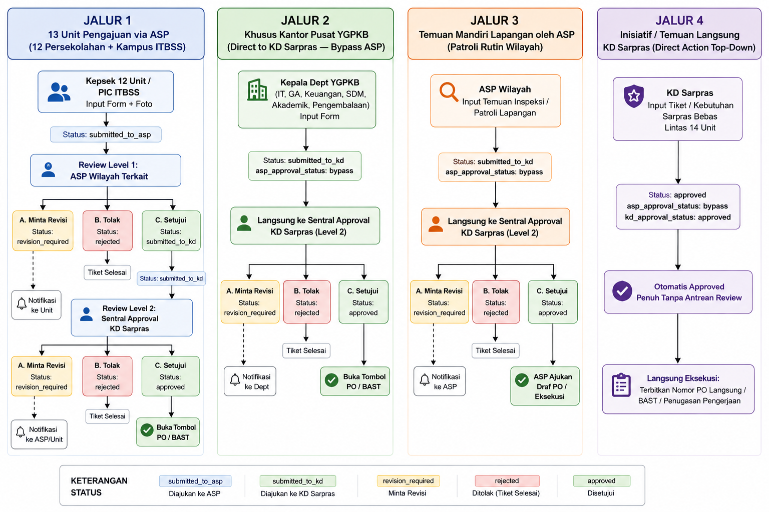

3.3. LOGIKA MESIN PURCHASE ORDER (PO ENGINE) & SIKLUS TANDA TANGAN BASAH

A. Format Penomoran Baku & Transaksi Atomic
- Format Penomoran: {Nomor_Urut}/PO/YGPKB/{Bulan_Romawi}/{Tahun}
- Contoh Penerbitan: 1161/PO/YGPKB/VI/2026
- Mekanisme Transaksi Database (MySQL 8.4):
  - Nomor urut (sequence_number) dihitung sebagai integer unik global per tahun anggaran.
  - Nomor tidak langsung terbit ketika ASP membuat draf pengajuan PO.
  - Penerbitan nomor dieksekusi saat KD Sarpras atau Staf Admin menekan tombol "Approve & Terbitkan Nomor PO" menggunakan transaksi terisolasi (SELECT sequence_number FROM purchase_orders WHERE year = ? FOR UPDATE). Hal ini menjamin tidak ada nomor urut yang melompat (skipped) atau terbuang akibat draf yang ditolak.

B. Formula Finansial & Mesin Terbilang Otomatis
- Formula Subtotal:
$$\text{Subtotal} = \sum_{i=1}^{n} (\text{order\_quantity}_i \times \text{unit\_price}_i)$$
- Formula Grand Total:
$$\text{Grand Total} = \text{Subtotal} - \text{discount\_amount}$$
(Kolom discount_amount berupa nominal rupiah dan bersifat opsional/nullable).
- Mesin Terbilang Otomatis: Sistem secara otomatis mengonversi angka $GrandTotal$ menjadi format teks kalimat terbilang formal bahasa Indonesia (misal: $Rp850.000→"DelapanRatusLimaPuluhRibuRupiah"$).

C. Siklus Hidup PO (End-to-End Lifecycle)
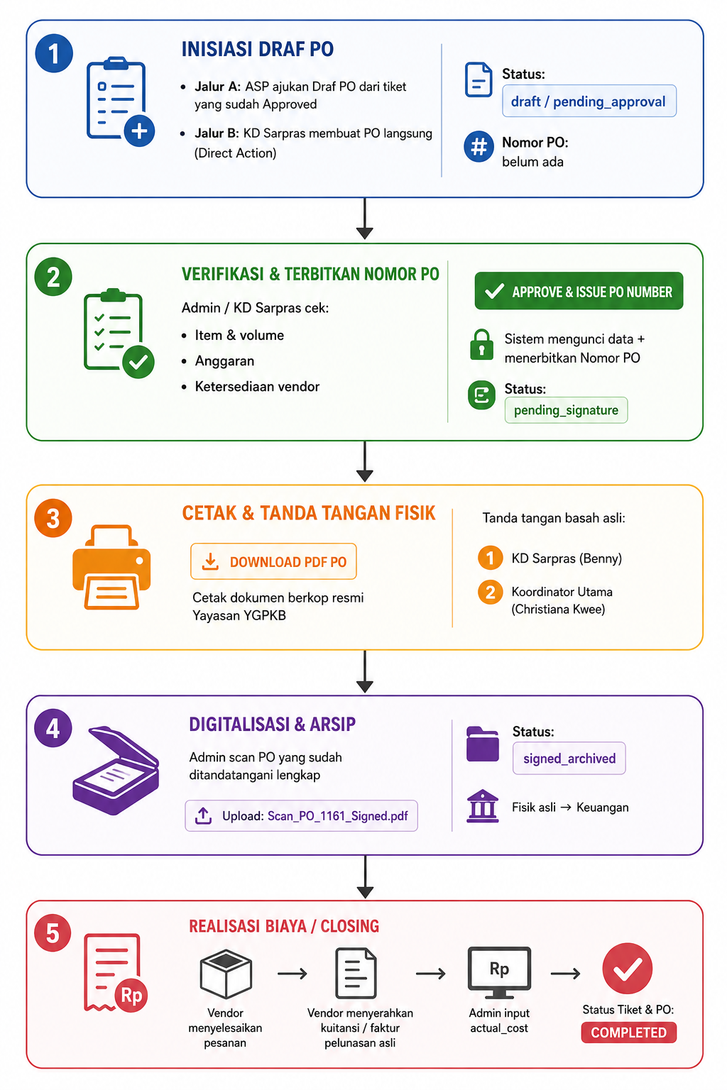

D. Konfigurasi Dinamis 3 Kolom Tanda Tangan
Struktur penandatangan dokumen PO disimpan pada tabel relasional document_signatories, sehingga teks label, nama pejabat, dan jabatan dapat disesuaikan tanpa hardcoding:
- Kolom Kiri (Persetujuan Yayasan):
  - signature_label: "Disetujui,"
  - signer_name: "Christiana Kwee"
  - signer_role: "Koordinator UTAMA"
- Kolom Tengah (Tanda Terima Vendor/Ekspedisi):
  - signature_label: "Tanda Terima PO"
  - signer_name: (Dikosongkan untuk paraf fisik penerima / rekanan)
- Kolom Kanan (Pemesanan Sarpras):
  - signature_label: "[Kota], [Tanggal PO]" dilanjutkan "Diorder,"
  - signer_name: "Benny"
  - signer_role: "KD.SarPras"

3.4. LOGIKA PEMANTAUAN PEMELIHARAAN PREVENTIF (PREVENTIVE ENGINE)
Modul pemeliharaan preventif mengontrol jadwal perawatan rutin seluruh fasilitas aset penting (seperti AC, toren air, pompa transfer, genset utama) di 14 unit yayasan:

1. Formula Kalkulasi Jatuh Tempo
Tanggal jatuh tempo berikutnya dihitung otomatis dari tanggal servis terakhir ditambah interval frekuensi pemeliharaan:
next_due_date = last_service_date + (frequency_months * 1 bulan)

2. Matriks Indikator Status Visual
Status kepatuhan servis dihitung secara real-time berdasarkan selisih hari (Selisih Hari = Tanggal Jatuh Tempo - Tanggal Hari Ini):
Indikator Visual | Kriteria Selisih Waktu | Makna Operasional | Tindakan Sistem
Hijau (Aman) | Selisih Hari > 30 hari | Fasilitas dalam kondisi prima pasca-servis. | Baris tabel berstatus aman, tombol proses non-aktif.
Kuning (Jatuh Tempo) | 0 hari <= Selisih Hari <= 30 hari | Memasuki bulan jadwal perawatan rutin. | Muncul notifikasi pengingat & tombol "Proses Servis" aktif.
Merah (Overdue) | Selisih Hari < 0 hari | Melewati batas waktu jatuh tempo pemeliharaan. | Status peringatan kritis di dashboard ASP dan KD Sarpras.

3. Logika Eksekusi Servis (Mode Terjadwal vs Tidak Terjadwal)
- Mode Terjadwal (Scheduled Action):
  - ASP menekan tombol "Proses Servis" pada baris tabel preventif yang berwarna kuning atau merah.
  - Sistem membuka modal Pemeliharaan Terjadwal dengan data aset yang terisi otomatis.
  - Setelah pengerjaan servis selesai dan tiket ditutup (completed):
    - Kolom last_service_date terupdate ke tanggal pelaksanaan servis.
    - Sistem menghitung ulang next_due_date berikutnya.
    - Indikator warna baris otomatis kembali menjadi Hijau (Aman).
- Mode Tidak Terjadwal (Unscheduled / Insidental):
  - Diajukan jika fasilitas memerlukan perawatan darurat sebelum jadwal rutin tiba atau fasilitas belum terdaftar pada kalender preventif.
  - Pengajuan mengikuti alur verifikasi tiket (ASP $→$ KD Sarpras).
  - Jika opsi "Daftarkan ke Kalender Servis Rutin" dicentang, sistem otomatis menambahkan baris aset baru ke dalam tabel preventive_schedules setelah tiket disetujui.
Saat tombol "Proses Servis" ditekan, sistem secara otomatis meng-generate baris transaksi baru pada tabel tickets dengan tipe pemeliharaan dan mengisi preventive_schedule_id. Rincian service_notes dipetakan ke kolom action_plan, service_cost dicatat ke actual_cost, dan teknisi dicatat pada dokumen BAST. Dengan demikian, seluruh riwayat perawatan dari tahun ke tahun tersimpan permanen di basis data dan dapat diaudit sewaktu-waktu.

3.5. LOGIKA PENGELOLAAN REKANAN VENDOR & INTEGRASI FORM PO (VENDOR ENGINE)
Untuk mempercepat pembuatan formulir Purchase Order (PO), mencegah kelelahan pengetikan berulang (repetitive typing), dan menjaga kebersihan database rekanan yayasan, sistem menyediakan mekanisme pemilihan vendor cerdas dengan 3 mode terintegrasi:
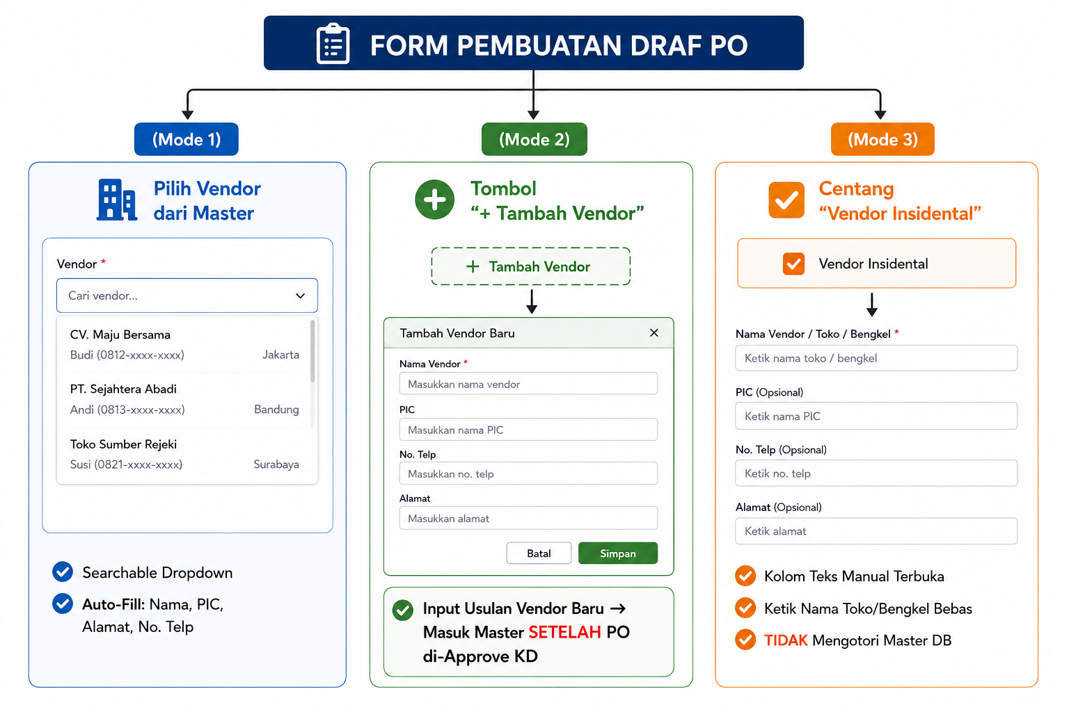
Skema 1: Pilih Vendor Master Terdaftar (Searchable Dropdown + Tombol Log)
- Pengguna memilih rekanan dari daftar master vendors aktif.
- Sistem melakukan auto-fill pada field: Nama Rekanan, Nama PIC / Up, Nomor Telepon/WA, dan Alamat Lengkap.
- Tersedia tombol [ 📋 Lihat Log Vendor ] di samping dropdown untuk menampilkan riwayat pengerjaan vendor tersebut secara instan.
Skema 2: Ajukan Vendor Baru via Form PO (Staged Approval Ingestion)
- Jika rekanan belum terdaftar di master data, pembuat PO memilih opsi + Daftarkan Rekanan Baru.
- Pengguna menginput: Nama Bengkel/Toko, Nama PIC, No. Telepon/WA, Alamat, dan Kategori Spesialisasi (AC, Las, Sipil, Listrik, ATK).
- Aturan Bisnis Kunci: Data vendor baru ini TIDAK langsung masuk ke master data vendors. Data disimpan sebagai usulan terikat pada draf PO tersebut. Master data vendor baru hanya akan digenerate dan diaktifkan secara permanen ke database master setelah PO tersebut disetujui (Approved) oleh KD Sarpras. Jika PO ditolak atau direvisi, master data tidak akan tercemar.
Skema 3: Vendor Insidental Manual (One-Off Transaction)
- Disediakan untuk pembelian material kecil atau jasa darurat di toko kelontong/bengkel kecil terdekat yang hanya ditransaksikan 1 kali dan tidak perlu dijadikan rekanan tetap yayasan.
- Pengguna mencentang opsi [x] Toko Insidental / Sekali Pakai.
- Input teks terbuka bebas: data toko langsung tersimpan eksklusif di baris PO tersebut tanpa pernah masuk ke master data vendors.

2. Mekanisme Tombol "Log Riwayat Vendor" (Vendor Audit Drawer / Modal)
Saat tombol [ 📋 Lihat Log Vendor ] ditekan pada form PO atau halaman Master Vendor, sistem memunculkan jendela riwayat yang menampilkan:
- Profil Rekanan: Nama Toko/Bengkel, PIC, No. Telepon, dan Bidang Keahlian.
- Tabel Riwayat Pekerjaan (History Log):
  - Nomor PO & Tanggal Penerbitan Dokumen.
  - Unit Yayasan yang melakukan pemesanan (misal: SMP 1, SMA IBC, ITBSS).
  - Deskripsi pekerjaan/barang yang dipesan.
  - Total nilai transaksi (Actual Cost).
  - Status penyelesaian dan catatan garansi pengerjaan.
- Akumulasi Belanja (Lifetime Spend): Total pagu dana yang telah dibayarkan yayasan kepada vendor tersebut untuk keperluan evaluasi efisiensi biaya oleh KD Sarpras.

3. Alur Siklus Hidup Pendaftaran Vendor Baru (Staged Vendor Registration)
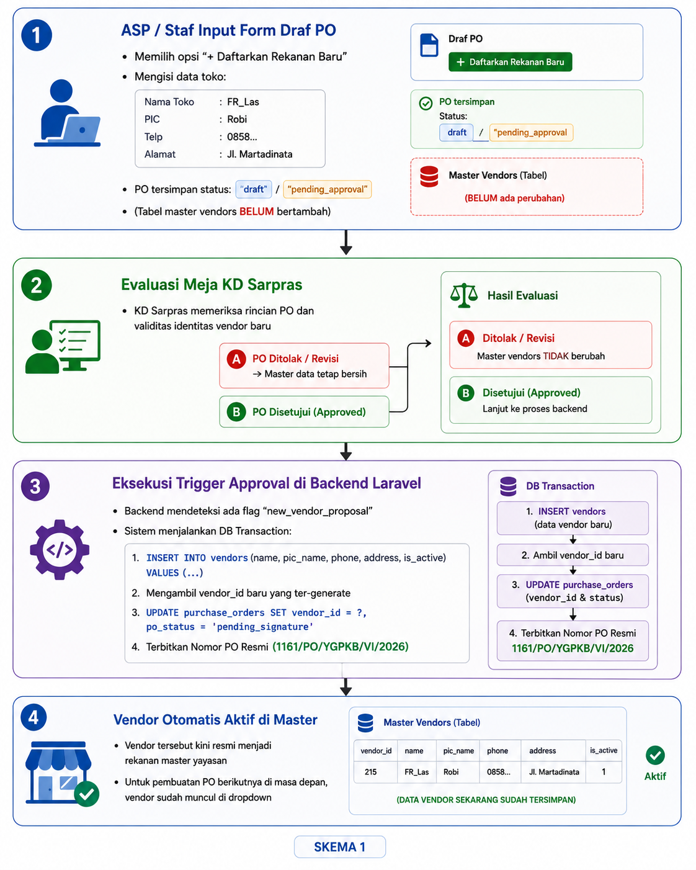

4. Mekanisme Snapshot Data Vendor pada Dokumen PO
Untuk menjamin kepatuhan audit finansial dan keabsahan arsip hukum:
- Ketika nomor resmi PO diterbitkan, seluruh atribut identitas vendor (vendor_name, vendor_pic, vendor_address, vendor_phone) disalin permanen ke baris tabel purchase_orders sebagai Data Snapshot.
- Perubahan alamat, nomor kontak, atau pergantian nama vendor di master data di masa depan tidak akan mengubah lembar cetak dokumen PO lama yang telah diarsipkan.

3.6. LOGIKA MESIN BERITA ACARA SERAH TERIMA (BAST ENGINE)
Modul BAST Engine berfungsi sebagai instrumen legalitas formal untuk membuktikan bahwa suatu pekerjaan fisik, penerimaan barang, mutasi aset, atau penghapusan inventaris telah selesai dilaksanakan secara fisik dan diverifikasi oleh pihak-pihak terkait di lingkungan Yayasan YGPKB.
Sistem membedakan format dokumen, kode penomoran, kolom data, dan pihak penandatangan untuk masing-masing dari 5 jenis BAST berikut:

1. Standar Format Header Dokumen (Rasio 1 : 3)
Seluruh lembar dokumen BAST menggunakan tata letak kop surat resmi berbasis tabel dengan rasio perbandingan lebar kolom 1 : 3:

Kolom 1 (Lebar: 25%) | Kolom 2 (Lebar: 75%)
 | [ JUDUL SPESIFIK DOKUMEN BAST ]

2. Rincian 5 Jenis Dokumen Berita Acara

A. Dokumen Berita Acara Hasil Perbaikan
Judul Header: BERITA ACARA HASIL PERBAIKAN
- Tujuan Dokumen:
Sebagai bukti pertanggungjawaban teknis dan serah terima resmi bahwa pengerjaan perbaikan atas fasilitas ruangan atau barang inventaris yang rusak telah selesai dikerjakan, diperiksa fungsinya di lapangan, serta diserahkan kembali ke unit pemohon.
- Isi Dokumen & Atribut Khusus (Tata Letak & Model Bentuk):
  - Blok Identitas Kegiatan (Form Key-Value 2 Kolom — Dinamis Sesuai Objek):
    - Unit Kerja: Nama unit sekolah/institusi pemohon.
    - Kategori Objek: Fasilitas Ruangan ATAU Barang / Inventaris.
    - Objek yang Diperbaiki:
      - Jika Fasilitas Ruangan: Nama Ruangan Baku & Detail Titik Lokasi.
      - Jika Barang Inventaris: Nama/Merk Barang, Kode Inventaris ("-" jika tidak ada), dan Ruangan Penempatan.
    - Tanggal Selesai: Tanggal tuntas pengerjaan fisik (YYYY-MM-DD).
    - Nama Vendor: Nama rekanan bengkel/toko/teknisi pelaksana.
    - Rujukan Tiket / PO: Nomor tiket perbaikan dan nomor PO terkait (jika ada).
  - Blok Uraian Teknis Pengerjaan (Box Teks Terbuka):
    - Masalah & Penyebab Kerusakan: Deskripsi kendala awal dan faktor penyebab kerusakan.
    - Tindakan Perbaikan: Uraian solusi teknis pengerjaan dan daftar suku cadang/material yang diganti.
  - Blok Realisasi Biaya / Finansial (Box Highlight / Key-Value):
- Realisasi Biaya (Actual Cost): Nominal biaya riil pelunasan/kuitansi faktur (misal: Rp 250.000).
- Terbilang: Konversi kalimat terbilang otomatis (misal: Dua Ratus Lima Puluh Ribu Rupiah).
  - Blok Catatan (Box Teks Terbuka):
    - Catatan: Keterangan pendukung (misal: garansi pengerjaan jika ada, panduan pemakaian, atau catatan teknis lainnya).
  - Blok Lampiran Komparasi Visual (Grid Foto 2 Kolom — Maksimal 3 Foto per Kolom):
    - Kolom Kiri (Kondisi Awal / Before): Maksimal 3 foto bukti kerusakan sebelum diperbaiki.
    - Kolom Kanan (Hasil Perbaikan / After): Maksimal 3 foto bukti fisik setelah fasilitas/barang selesai diperbaiki.
- Pihak Penandatangan (Tabel Tanda Tangan Basah Fisik 3 Kolom):
Dibuat Oleh: | Diketahui Oleh: | Diketahui Oleh:
__________________________  Area Supervisor (ASP) / Pelaksana | __________________________  Kepala Unit Sekolah / Kerja | __________________________  Kepala Departemen Sarpras

B. Dokumen Berita Acara Hasil Pemeliharaan
Judul Header: BERITA ACARA HASIL PEMELIHARAAN
- Tujuan Dokumen:
Sebagai dokumen pertanggungjawaban teknis dan akuntabilitas finansial bahwa kegiatan perawatan fasilitas operasional (baik terjadwal maupun insidental) telah selesai dikerjakan secara fisik serta memuat realisasi biaya riil pengerjaan di unit kerja terkait.
- Isi Dokumen & Atribut Khusus (Tata Letak & Model Bentuk):
  - Blok Identitas Kegiatan (Form Key-Value 2 Kolom):
    - Unit Kerja: Nama unit persekolahan / kampus / kantor pemohon.
    - Tanggal Pengerjaan: Tanggal pelaksanaan servis fisik (YYYY-MM-DD).
    - Skema Pemeliharaan: Pemeliharaan Terjadwal ATAU Pemeliharaan Tidak Terjadwal (Insidental).
    - Nama Vendor: Nama bengkel, toko rekanan, atau teknisi pelaksana servis.
    - Rujukan Tiket / PO: Nomor tiket pemeliharaan dan nomor Purchase Order terkait (jika ada).
  - Blok Objek & Tindakan Pemeliharaan (Box Teks Terbuka):
    - Fasilitas yang Dirawat: Nama fasilitas/mesin yang diservis beserta lokasi ruangannya (misal: AC Split 1.5 PK — Ruang Guru SMP 1).
    - Tindakan Pemeliharaan: Uraian pengerjaan teknis servis yang dilakukan (misal: Pembersihan filter indoor & unit outdoor, pengecekan tekanan freon R32, dan pembersihan talang drainase).
  - Blok Realisasi Biaya / Finansial (Box Highlight / Key-Value):
    - Realisasi Biaya (Actual Cost): Nominal biaya riil pelunasan/kuitansi faktur (misal: Rp 250.000).
    - Terbilang: Konversi kalimat terbilang otomatis (misal: Dua Ratus Lima Puluh Ribu Rupiah).
  - Blok Catatan (Box Teks Terbuka):
    - Catatan: Menampung informasi khusus atau pendukung di luar identitas utama (misal: masa garansi servis pengerjaan jika ada, saran pemakaian harian, atau rekomendasi penggantian suku cadang ke depan).
  - Blok Dokumentasi Visual (Grid Foto — Maksimal 3 Foto):
    - Menampilkan maksimal 3 foto dokumentasi fisik saat teknisi/pelaksana melakukan servis pengerjaan fasilitas di lapangan.
- Pihak Penandatangan (Tabel Tanda Tangan Basah Fisik 3 Kolom):
Dibuat Oleh: | Diketahui Oleh: | Diketahui Oleh:
__________________________  Area Supervisor (ASP) / Pelaksana | __________________________  Kepala Unit Sekolah / Kerja | __________________________  Kepala Departemen Sarpras

C. Dokumen Berita Acara Serah Terima Pengadaan
Judul Header: BERITA ACARA SERAH TERIMA PENGADAAN
- Tujuan Dokumen:
Sebagai bukti fisik, administratif, dan serah terima resmi bahwa barang/sarana baru hasil pengadaan telah diserahkan dari pihak Sarpras kepada pihak unit kerja/sekolah pemohon.
- Isi Dokumen & Atribut Khusus (Tata Letak & Model Bentuk):
  - Blok Identitas Serah Terima (Form Key-Value 2 Kolom):
    - Unit Penerima: Nama unit persekolahan / kampus / kantor pemesan.
    - Tanggal Serah Terima: Tanggal fisik barang diserahkan dan diterima di unit (YYYY-MM-DD).
  - Tabel Rincian Barang yang Diserahkan (Tabel Bergaris):
    - Kolom: No | Nama Barang & Spesifikasi Teknis | Jumlah | Catatan (Menampung catatan kelengkapan, tipe/merk, aksesoris, atau informasi teknis barang terkait per baris).
  - Blok Dokumentasi Visual (Grid Foto — Maksimal 3 Foto):
    - Menampilkan maksimal 3 foto fisik barang saat proses serah terima di unit pemesan.
- Pihak Penandatangan (Tabel Tanda Tangan Basah Fisik 3 Kolom):
Diserahkan Oleh: | Diterima Oleh: | Diketahui Oleh:
__________________________  Staf Admin Sarpras / Pengirim | __________________________  Kepala Unit Sekolah / Kerja | __________________________  Kepala Departemen Sarpras

D. Dokumen Berita Acara Serah Terima Mutasi
Judul Header: BERITA ACARA SERAH TERIMA MUTASI
- Tujuan Dokumen:
Sebagai bukti legalitas formal perpindahan penguasaan fisik barang dan pengalihan tanggung jawab pencatatan inventaris antar-unit di lingkungan Yayasan YGPKB.
- Isi Dokumen & Atribut Khusus (Tata Letak & Model Bentuk):
  - Blok Identitas Serah Terima (Form Key-Value 2 Kolom):
    - Unit Asal: Nama unit asal penyerah inventaris.
    - Unit Tujuan: Nama unit penerima inventaris.
    - Tanggal Serah Terima: Tanggal fisik pemindahan/serah terima barang (YYYY-MM-DD).
    - Alasan Mutasi: Alasan dan urgensi pemindahan inventaris antar-unit.
  - Tabel Rincian Aset yang Dimutasi (Tabel Bergaris):
    - Kolom: No | Kode Inventaris (Label resmi atau "-") | Nama Barang / Merk / Tipe | Jumlah | Kondisi (Baik / Rusak Ringan) | Catatan (Catatan kelengkapan fisik, nomor seri, atau kondisi per item).
  - Blok Dokumentasi Visual (Grid Foto — Maksimal 3 Foto):
    - Menampilkan maksimal 3 foto fisik barang saat proses pemindahan dan serah terima antar-unit.
- Pihak Penandatangan (Tabel Tanda Tangan Basah Fisik 3 Kolom):
Diserahkan Oleh: | Diterima Oleh: | Diketahui Oleh:
__________________________  Kepala Unit Asal | __________________________  Kepala Unit Penerima | __________________________  Kepala Departemen Sarpras

E. Dokumen Berita Acara Hasil Pemutihan
Judul Header: BERITA ACARA HASIL PEMUTIHAN
- Tujuan Dokumen:
Sebagai bukti legalitas formal pelepasan dan penghapusan inventaris yang telah rusak berat, usang, atau afkir dari buku inventaris aktif yayasan.
- Isi Dokumen & Atribut Khusus (Tata Letak & Model Bentuk):
  - Blok Identitas Pemutihan (Form Key-Value 2 Kolom):
    - Unit Pemilik Aset: Nama unit pemilik barang yang dihapuskan.
    - Tanggal Eksekusi: Tanggal fisik pelaksanaan pemutihan/penghapusan aset (YYYY-MM-DD).
    - Tindakan Pemutihan: Pilihan tindakan (Dimusnahkan / Dijual / Dialihkan atau Disumbangkan).
    - Keterangan Tujuan: Keterangan pihak penerima sumbangan atau pembeli rongsok (jika dialihkan/dijual).
  - Blok Alasan / Justifikasi Kerusakan (Box Teks Terbuka):
    - Alasan Pemutihan: Penjelasan kondisi teknis mengapa barang sudah tidak layak pakai dan tidak dapat diperbaiki lagi.
  - Tabel Rincian Aset yang Diputihkan (Tabel Bergaris):
    - Kolom: No | Kode Inventaris (Label resmi atau "-") | Nama Barang / Merk / Tipe | Jumlah | Kondisi (Rusak Berat / Afkir) | Catatan (Catatan kerusakan, taksiran nilai jual rongsok jika ada, atau keterangan per item).
  - Blok Dokumentasi Bukti Kerusakan (Grid Foto — Maksimal 3 Foto):
    - Menampilkan maksimal 3 foto fisik bukti kondisi kerusakan total atau afkir pada barang yang diputihkan.
- Pihak Penandatangan (Tabel Tanda Tangan Basah Fisik 3 Kolom):
Dibuat Oleh: | Diketahui Oleh: | Diketahui Oleh:
__________________________  Area Supervisor (ASP) / Pelaksana | __________________________  Kepala Unit Sekolah / Kerja | __________________________  Kepala Departemen Sarpras

3.7. LOGIKA NOTIFIKASI SISTEM & JEJAK AUDIT (AUDIT TRAIL ENGINE)
Untuk menjamin transparansi, responsivitas operasional antar-peran (7 POV), serta kepatuhan audit tata kelola fasilitas yayasan, sistem SIPARAS mengintegrasikan modul notifikasi terpadu dan pencatatan riwayat aktivitas secara permanen (immutable log).

1. Logika Mesin Notifikasi Sistem (Notification Engine)
Sistem menerapkan 2 saluran visual notifikasi:
- Lencana & Pusat Notifikasi (In-App Notification Bell): Menampilkan daftar pemberitahuan yang belum dibaca (unread count badge) di bilah navigasi atas (topbar).
- Notifikasi Mengambang (Toast Alert Pop-up): Memberikan konfirmasi aksi instan pada layar pengguna saat berhasil menyimpan, memperbarui, atau mengeksekusi tahapan proses.
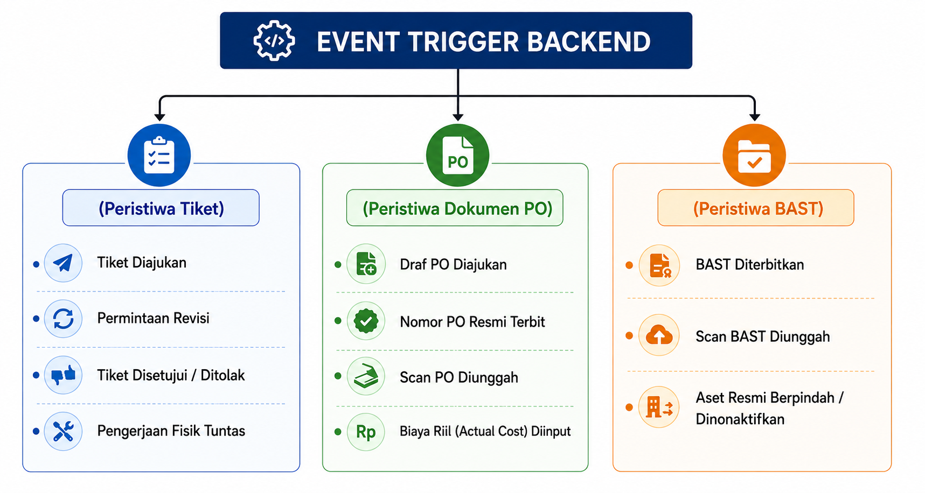

Matriks Routing Pemicu (Event Triggers) & Penerima Notifikasi
Peristiwa / Status Perubahan | Pemicu (Trigger Action) | Target Penerima Notifikasi | Aksi Tindak Lanjut Sistem
Pengajuan Tiket Baru (Jalur 1) | Unit Sekolah / ITBSS submit formulir. | ASP Wilayah Terkait | Tiket masuk ke panel verifikasi lapangan ASP.
Pengajuan Tiket Baru (Jalur 2 & 3) | Dept YGPKB / Temuan ASP submit tiket. | Kepala Departemen Sarpras | Tiket langsung masuk ke antrean approval Level 2.
Tiket Butuh Revisi (revision_required) | ASP atau KD Sarpras meminta perbaikan. | Pemohon Tiket (Unit / ASP) | Menampilkan alasan revisi & membuka form edit.
Tiket Disetujui (approved) | KD Sarpras menyetujui tiket. | Pemohon Tiket & ASP Wilayah | Mengaktifkan tombol pembuatan Draf PO / BAST.
Tiket Ditolak (rejected) | ASP atau KD Sarpras menolak tiket. | Pemohon Tiket | Menampilkan alasan penolakan & status final.
Draf PO Diajukan | ASP mengajukan draf rincian PO. | Staf Admin & KD Sarpras | Masuk ke antrean verifikasi anggaran & nomor PO.
Nomor PO Diterbitkan | Admin / KD Sarpras menerbitkan nomor PO. | ASP Pengaju Draf | Membuka tombol cetak lembar PDF PO resmi.
Scan TTD Basah Diunggah | Admin upload scan PO / BAST fisik. | KD Sarpras & Koordinator Utama | Arsip digital terverifikasi (signed_archived).
Tiket Selesai (completed) | Admin menginput actual_cost nota asli. | Pemohon, ASP, & Koordinator SKI | Menutup siklus pengerjaan & update data inventaris.

2. Logika Jejak Audit Terpusat (Centralized Polymorphic Audit Trail)
Untuk menghindari pemecahan tabel yang berlebihan (anti-pattern) dan menjaga performa kueri basis data tetap ringan, seluruh rekam jejak aktivitas sistem dihimpun ke dalam satu tabel tunggal terpusat (audit_logs).
Sistem membedakan pencatatan menjadi 2 fungsi utama:
- Fungsi Linimasa Status (Frontend Workflow Timeline): Menyajikan tahapan perjalanan tiket dari awal diajukan hingga tuntas untuk dipantau secara visual oleh pemohon dan pimpinan unit/yayasan.
- Fungsi Audit Forensik & Perubahan Data (Backend Data Audit): Merekam riwayat perubahan spesifik pada nilai kolom (field-level change), identitas eksekutor, alamat IP, dan waktu eksekusi.
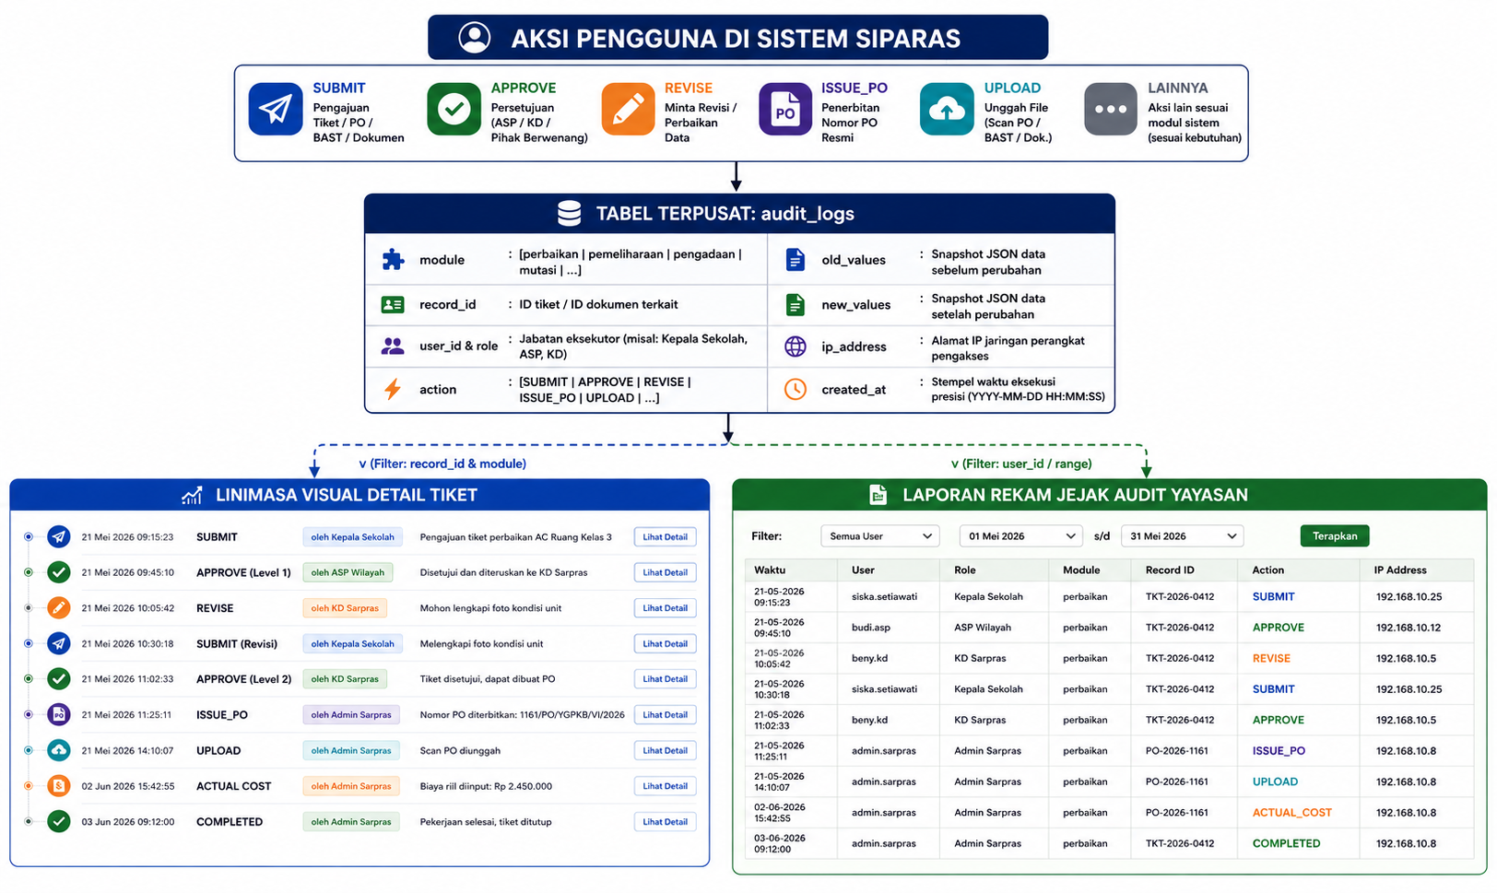

Skema Atribut Tabel Audit Terpusat (audit_logs)
- id: Primary Key unik log.
- module: Kategori kegiatan sarpras (perbaikan, pemeliharaan, pengadaan, mutasi, pemutihan, master_vendor, purchase_order).
- record_id: ID transaksi atau ID tiket yang bersangkutan.
- user_id: ID pengguna penanggung jawab aksi.
- role: Nama jabatan pengguna saat mengeksekusi aksi (Kepala Sekolah, Area Supervisor, Staf Admin Sarpras, Kepala Departemen Sarpras, Koordinator Utama).
- action: Kode tindakan yang dilakukan (SUBMIT, ASP_APPROVE, KD_APPROVE, REVISE, REJECT, ISSUE_PO_NUMBER, UPLOAD_SCAN, UPDATE_ESTIMATE, COMPLETE).
- description: Ringkasan narasi tindakan (misal: "Mengubah estimasi biaya dari Rp 500.000 menjadi Rp 750.000").
- old_values & new_values: Rekam data lama dan data baru dalam format JSON (hanya terisi jika terjadi pembaruan/edit data).
- ip_address & user_agent: Alamat IP dan identitas peramban perangkat untuk validasi keamanan akses.
- created_at: Waktu pencatatan hingga satuan detik.

Kebijakan Integritas & Anti-Manipulasi Data
- Sifat Kekal (Append-Only): Tabel audit tidak menyediakan fungsi manipulasi data (UPDATE maupun DELETE). Tidak ada peran pengguna yang diizinkan mengubah atau menghapus data riwayat log.
- Kunci Otomatis Tiket Selesai (Data Lock on Completion): Saat tiket berstatus completed (biaya riil nota fisik telah diinput dan diverifikasi), seluruh data transaksi terkait otomatis terkunci permanen (read-only).

3. Standar Struktur Penyimpanan Berkas Digital (Storage Directory Hierarchy)
Seluruh berkas fisik (foto dokumentasi kerusakan/pengerjaan, berkas scan PDF PO, dan berkas scan PDF BAST bertanda tangan basah) disimpan di dalam penyimpanan peladen (server storage) dengan struktur folder berjenjang berbasis Tahun $→$ Modul Kegiatan $→$ ID Tiket:
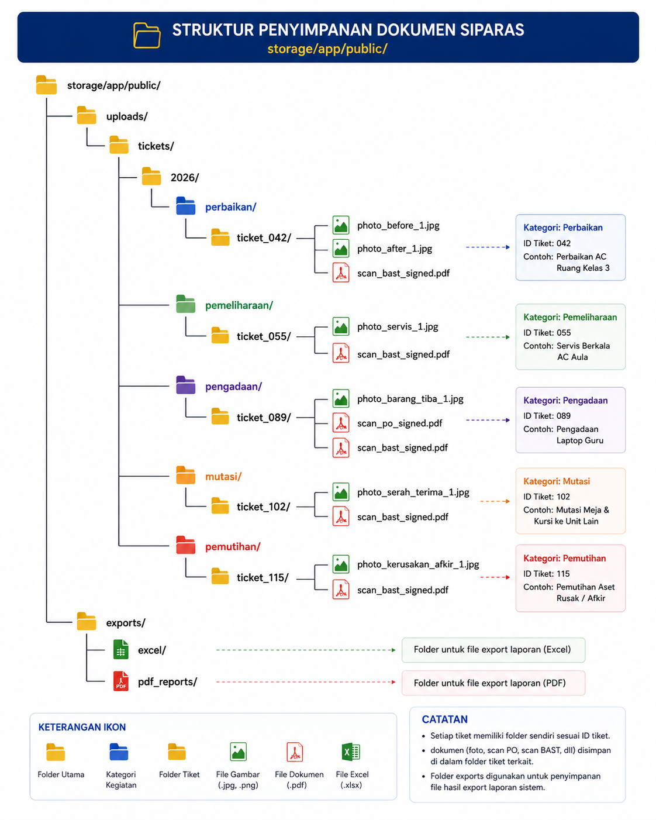
Keunggulan Struktur:
- Mencegah penumpukan puluhan ribu file dalam satu folder tunggal yang dapat memperlambat I/O filesystem.
- Mempermudah proses pencadangan data (backup) berkala tahunan dan proses audit fisik.
- Jika sebuah tiket dihapus pada tahap draf awal, sistem cukup menghapus satu subdirektori spesifik ticket_{id} tanpa mengganggu berkas tiket lainnya.

3.8. LOGIKA MESIN PELAPORAN & EKSPOR DATA (REPORTING & EXPORT ENGINE) — REVISI
Modul Reporting Engine menyediakan rekapitulasi data operasional dan belanja fasilitas bagi Kepala Departemen Sarpras, Koordinator SKI, dan Koordinator Utama Yayasan melalui penyaringan data fleksibel dan ekspor dokumen.

1. Matriks Filter Multidimensi Laporan
Halaman rekapitulasi menyediakan bilah filter terpadu untuk menyaring data sarpras sesuai kebutuhan analisis:
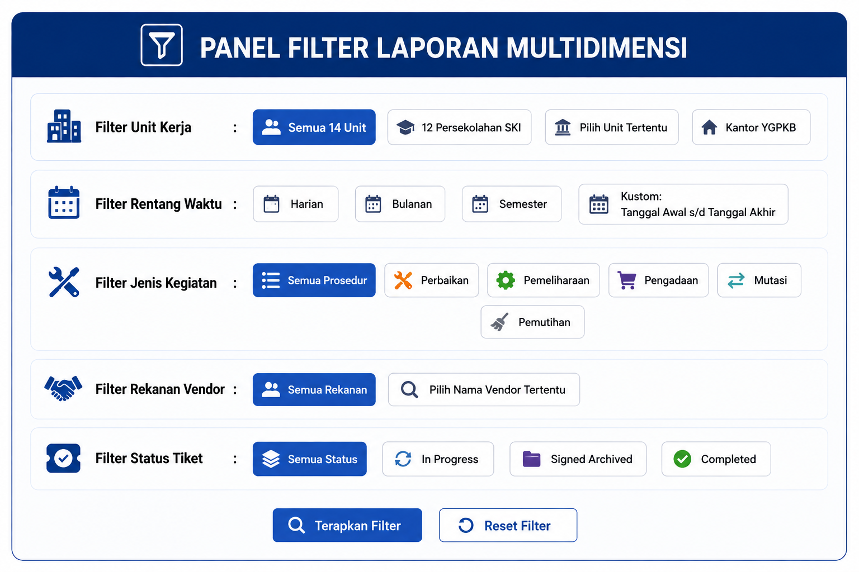

2. Spesifikasi Mesin Ekspor Data (Export Engine)
Sistem menyediakan 2 opsi format unduhan berkas langsung dari tabel laporan:

A. Ekspor Spreadsheet Excel (.xlsx via maatwebsite/excel)
- Tujuan: Pengolahan data tabular mentah, rekapitulasi internal, dan pencocokan data pembukuan.
- Struktur Kolom Berkas Excel:
  - Kolom data memuat: No Tiket, Tanggal Pengajuan, Unit Kerja, Ruangan / Lokasi, Kategori Prosedur, Uraian Masalah / Kebutuhan, Nama Rekanan Vendor, Nomor PO, Estimasi Biaya (Rp), Biaya Riil Nota (Rp), dan Status Akhir Tiket.

B. Unduh Dokumen Ringkasan PDF (.pdf via barryvdh/laravel-dompdf)
- Tujuan: Cetak dokumen ringkasan data hasil filter untuk bahan laporan operasional berkala.
- Tata Letak Dokumen PDF:
  - Kop Dokumen Resmi: Header Yayasan YGPKB lengkap dengan logo di sebelah kiri (Rasio 1 : 3).
  - Informasi Filter: Keterangan periode tanggal dan unit yang sedang dicetak.
  - Tabel Rekapitulasi: Menyajikan data hasil filter secara rapi dan proporsional sesuai lebar kertas standar (A4 Landscape).

3.9. KEBIJAKAN OPTIMASI KINERJA & INTEGRITAS DATA SISTEM
Untuk menjamin efisiensi transfer data pada jaringan lokal sekolah, penghematan kapasitas penyimpanan peladen (storage), serta perlindungan integritas relasi data historis yayasan dari waktu ke waktu, sistem SIPARAS menerapkan 2 kebijakan teknis inti:

1. Kebijakan Kompresi Berkas Citra Sisi Klien (Client-Side Image Compression)
Mengingat foto dokumentasi kendala fisik, bukti pengerjaan, dan serah terima sering diambil langsung menggunakan kamera ponsel beresolusi tinggi (ukuran 4 MB – 12 MB per foto), sistem menerapkan kompresi otomatis di sisi peramban (client-side) pada antarmuka pengguna (Vue 3) sebelum berkas dikirim ke peladen (server):
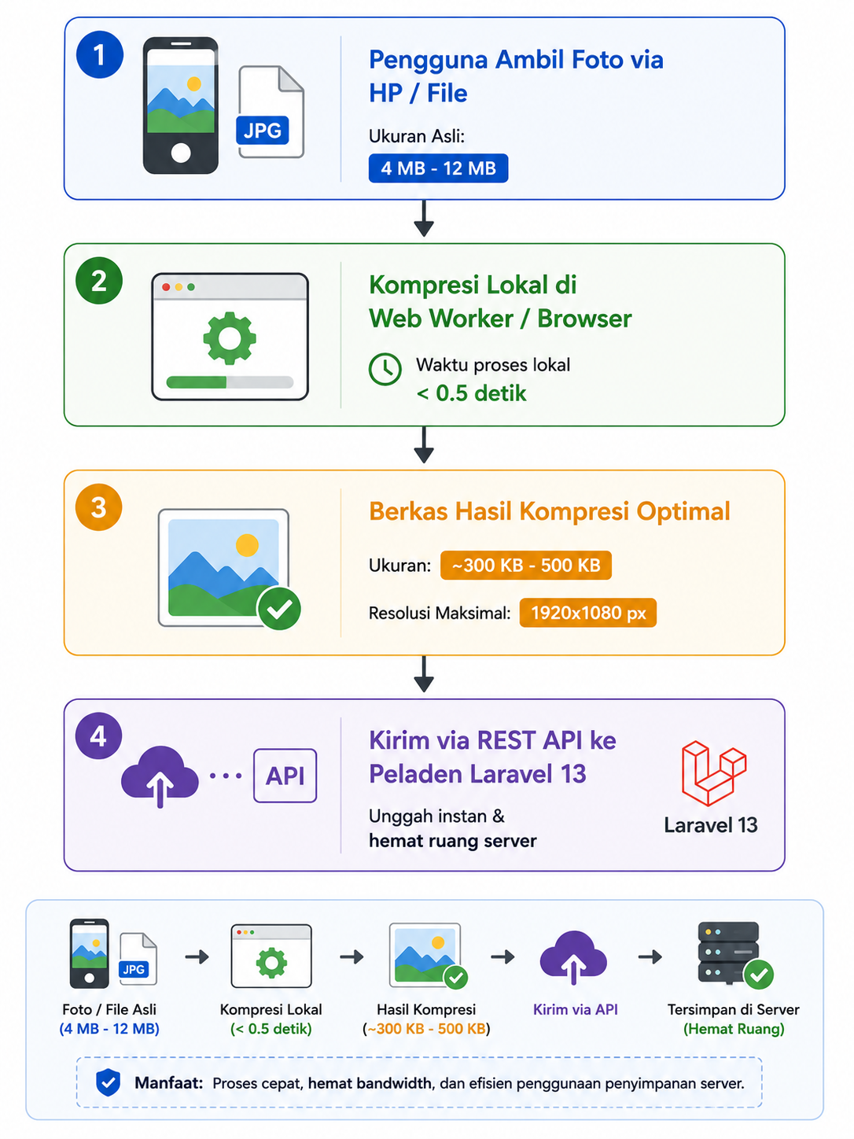
Spesifikasi & Batasan Kompresi:
- Batas Ukuran Maksimal Pasca-Kompresi: $\le 500\text{ KB}$ per berkas foto.
- Dimensi Maksimal: $1920piksel$ (Full HD pada sisi terpanjang), menjaga detail teks label barang atau fisik kerusakan tetap tajam dan terbaca jelas.
- Format Citra Baku: image/jpeg.
- Jumlah Maksimal Unggahan: Maksimal 3 foto per kategori tindakan (3 foto Before, 3 foto After, atau 3 foto dokumentasi BAST).
Dampak Positif Kinerja:
- Mengurangi konsumsi bandwidth jaringan sekolah hingga lebih dari 85% saat proses unggah.
- Menghilangkan beban pemrosesan CPU peladen (server resizing overhead) saat banyak pengguna mengakses bersamaan.

2. Kebijakan Integritas & Penghapusan Lembut Data Master (Master Data Soft Deletes)
Untuk menjaga keabsahan audit finansial dan mencegah terjadinya kegagalan relasi basis data (Foreign Key Constraint Crash) saat data master dinonaktifkan, seluruh entitas master data (units, rooms, dan vendors) menerapkan mekanisme Soft Deletes:
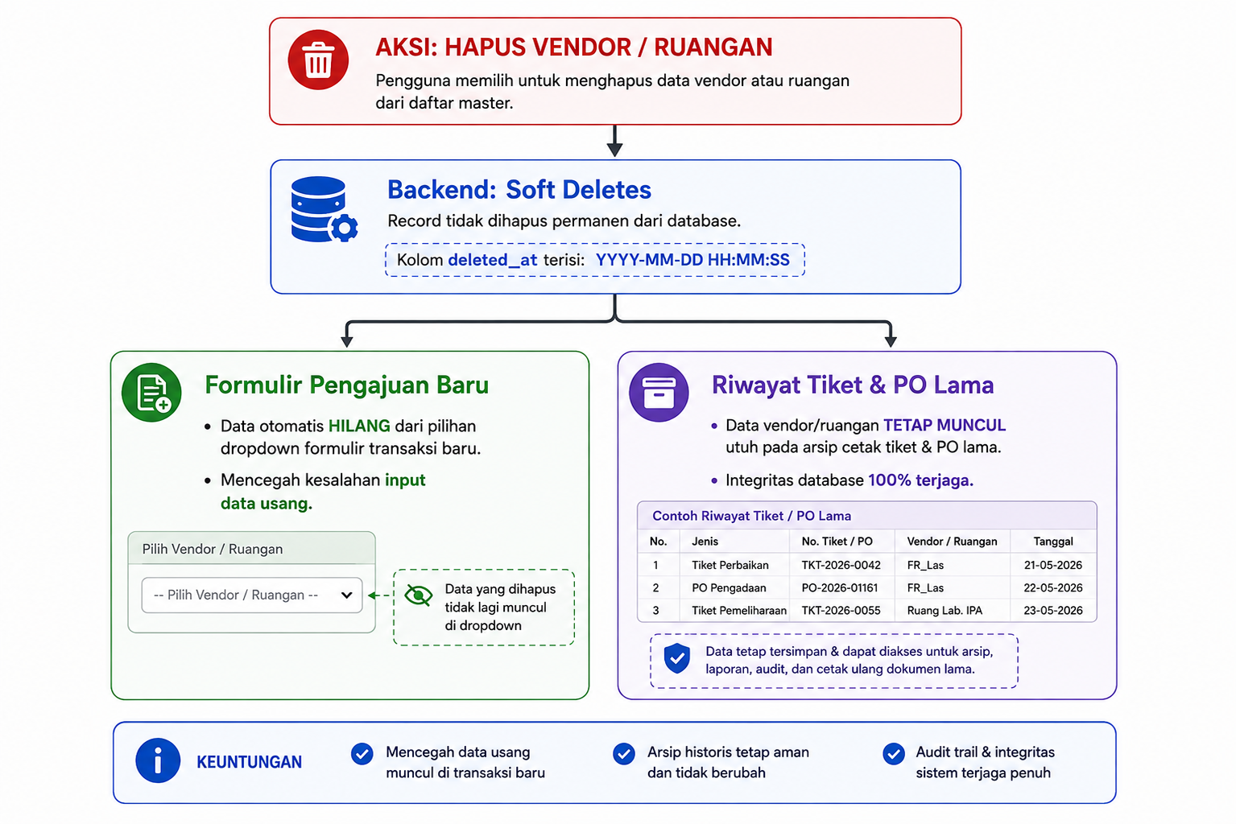
Mekanisme Operasional Basis Data:
- Penghapusan data master tidak pernah menjalankan perintah DELETE fisik pada baris tabel database.
- Sistem mengisi stempel waktu pada atribut deleted_at.
- Data yang memiliki nilai deleted_at otomatis disaring dan disembunyikan dari seluruh pilihan dropdown formulir transaksi baru (Pengajuan Tiket, Form PO, dan Form BAST).
- Tingkat 1 — Status Keberadaan Data (deleted_at): Jika terisi stempel waktu (soft-deleted), entitas dianggap Dihapus/Diarsipkan Permanen. Akun tidak dapat login selamanya, dan vendor tidak akan pernah muncul di dropdown transaksi baru.
- Tingkat 2 — Status Operasional Berjalan (is_active): Hanya dievaluasi jika deleted_at IS NULL. Bernilai 1 jika aktif normal, dan bernilai 0 jika ditangguhkan sementara (misal: akun karyawan non-aktif saat cuti panjang, atau rekanan toko tutup sementara).
Perlindungan Arsip Historis:
Dokumen lama (tiket historis, lembar cetak PO, dan lembar BAST) yang merujuk pada vendor atau ruangan yang telah dinonaktifkan tetap dapat menampilkan informasi nama, alamat, dan nomor kontak secara utuh tanpa merusak relasi data.
Fitur Pemulihan (Data Restore):
Pada panel pengelolaan master data Staf Admin Sarpras, tersedia opsi filter data terhapus/non-aktif beserta tombol aksi cepat [ Pulihkan / Restore ] jika ruangan atau rekanan vendor tersebut ingin diaktifkan kembali di kemudian hari.

BAB 4 - Rancangan Basis Data

SISTEM INFORMASI SARANA DAN PRASARANA (SIPARAS)
Yayasan Gereja Protestan Kampung Bali (YGPKB)

BAB IV: PERANCANGAN BASIS DATA (DATABASE DESIGN & DDL MYSQL 8.4)
Bab ini menerjemahkan seluruh aturan bisnis, alur 5 prosedur kerja, siklus Purchase Order, administrasi Berita Acara (BAST), serta batasan hak akses 7 POV dari BAB I hingga BAB III ke dalam skema basis data relasional fisik menggunakan MySQL 8.4 LTS dengan mesin penyimpan InnoDB.

4.1. ARSITEKTUR RELASI ENTITAS & PEMETAAN KLASTER DATA (DATA CLUSTERING & ERD)
Untuk menjaga keteraturan dan kemudahan pemeliharaan sistem, 13 tabel di SIPARAS dikelompokkan ke dalam 4 Klaster Fungsional yang saling terhubung:
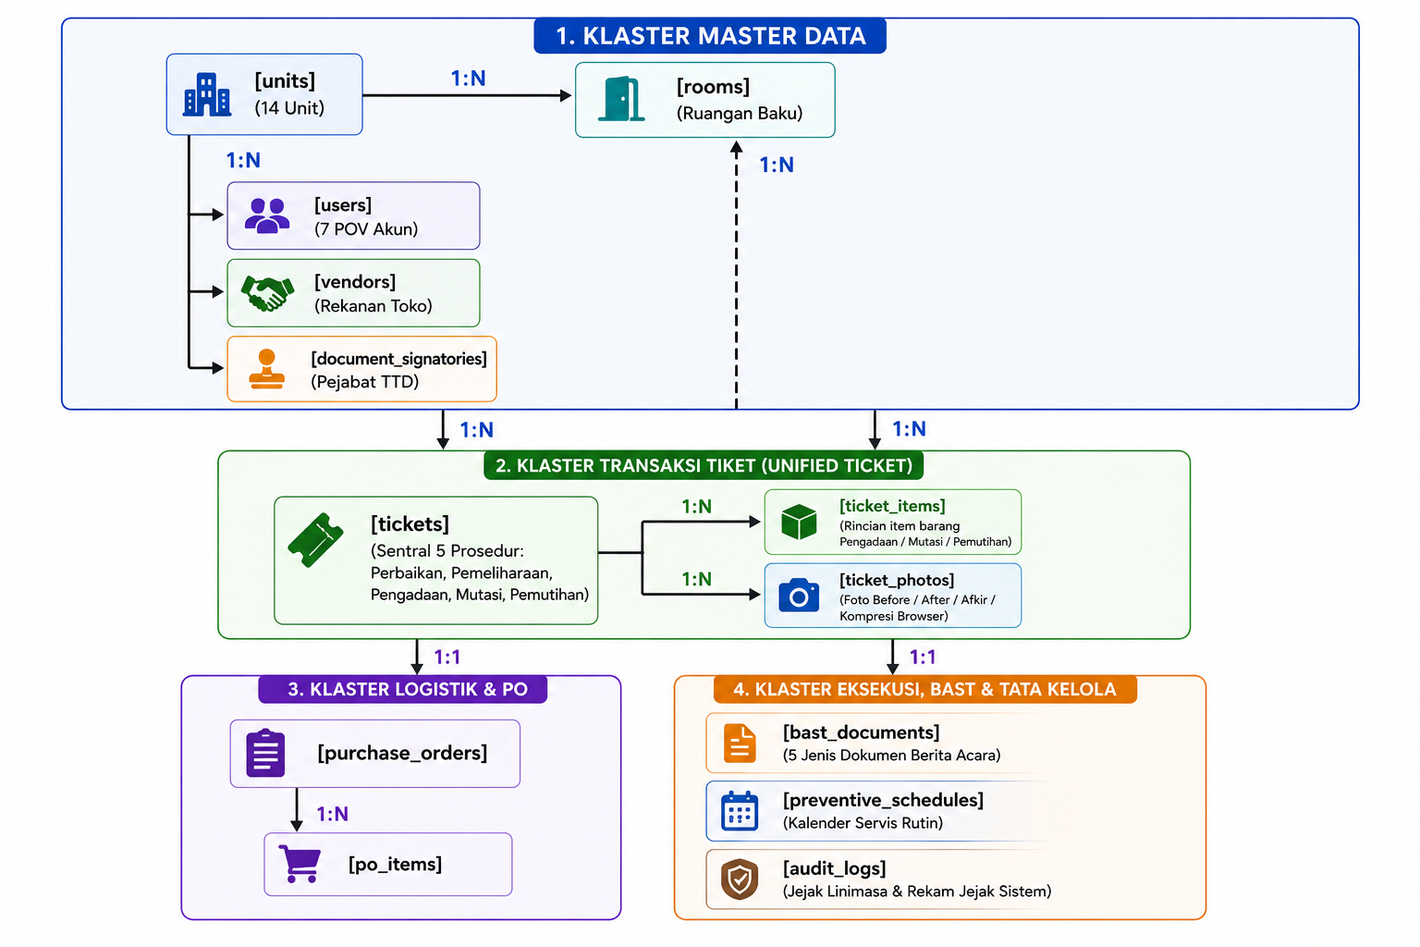

No | Tabel Asal (Parent) | Tabel Tujuan (Child) | Kardinalitas | Aturan Integritas | Keterangan Alur Bisnis
1 | units | rooms | 1 : N | ON DELETE RESTRICT | Satu unit menaungi banyak ruangan baku.
2 | units | users | 1 : N | ON DELETE RESTRICT | Mengunci akun Kepsek & Dept Yayasan khusus ke unitnya.
3 | units | tickets | 1 : N | ON DELETE RESTRICT | Setiap tiket terikat pada unit asal pengaju.
4 | rooms | tickets | 1 : N | ON DELETE SET NULL | Menghubungkan tiket ke ruangan (NULL jika area luar).
5 | preventive_schedules | tickets | 1 : N | ON DELETE SET NULL | Menghubungkan tiket pemeliharaan dengan kalender servis.
6 | tickets | ticket_items | 1 : N | ON DELETE CASCADE | Rincian barang Pengadaan, Mutasi, dan Pemutihan.
7 | tickets | ticket_photos | 1 : N | ON DELETE CASCADE | Menampung foto dokumentasi (maks 3 per jenis).
8 | tickets | purchase_orders | 1 : N | ON DELETE SET NULL | Satu tiket usulan dapat menerbitkan beberapa lembar dokumen PO resmi jika pemesanan barang/jasa melibatkan lebih dari satu vendor rekanan.
9 | purchase_orders | po_items | 1 : N | ON DELETE CASCADE | Rincian barang/jasa, volume, harga, dan subtotal PO.
10 | vendors | purchase_orders | 1 : N | ON DELETE SET NULL | Relasi vendor master. Data PO lama tetap aman.
11 | tickets | bast_documents | 1 : 1 | ON DELETE CASCADE | Setiap tiket tuntas bermuara pada satu BAST.
12 | rooms | preventive_schedules | 1 : N | ON DELETE RESTRICT | Jadwal servis rutin terikat pada ruangan fasilitas.
13 | users | audit_logs | 1 : N | ON DELETE RESTRICT | Mencatat identitas pengguna penanggung jawab aksi.

4.2. SKEMA LENGKAP DDL SQL MYSQL 8.4 (INNODB ENGINE)
Skrip SQL DDL berikut dirancang dengan tipe data presisi, aturan integritas referensial, kolom penghapusan lembut (soft deletes), dan indeks performa kueri:
-- ============================================================================
-- SKEMA BASIS DAT.A SISTEM INFORMASI SARANA & PRASARANA (SIPARAS) - FINAL
-- Database Engine : MySQL 8.4 LTS (InnoDB Engine)
-- ============================================================================

SET FOREIGN_KEY_CHECKS = 0;

-- ============================================================================
-- KLASTER 1: MASTER DATA & KONFIGURASI SISTEM
-- ============================================================================

-- 1. TABEL: units (14 Unit Operasional Yayasan YGPKB)
DROP TABLE IF EXISTS `units`;
CREATE TABLE `units` (
`id` BIGINT UNSIGNED AUTO_INCREMENT PRIMARY KEY,
`unit_code` VARCHAR(30) NOT NULL UNIQUE COMMENT 'Kode unik: TK_1, SMP_1, SMA_IBC, ITBSS, KANTOR_PUSAT',
`name` VARCHAR(150) NOT NULL COMMENT 'Nama resmi unit sekolah / kantor yayasan',
`category` ENUM('persekolahan', 'perguruan_tinggi', 'kantor_pusat') NOT NULL DEFAULT 'persekolahan',
`asp_territory` ENUM('kubu_raya', 'regu', 'ibc', 'kota', 'itbss', 'none') NOT NULL DEFAULT 'none',
`created_at` TIMESTAMP NULL DEFAULT CURRENT_TIMESTAMP,
`updated_at` TIMESTAMP NULL DEFAULT CURRENT_TIMESTAMP ON UPDATE CURRENT_TIMESTAMP,
`deleted_at` TIMESTAMP NULL DEFAULT NULL,
INDEX `idx_units_asp_territory` (`asp_territory`),
INDEX `idx_units_category` (`category`)
) ENGINE=InnoDB DEFAULT CHARSET=utf8mb4 COLLATE=utf8mb4_unicode_ci;

-- 2. TABEL: rooms (Master Ruangan Baku per Unit)
DROP TABLE IF EXISTS `rooms`;
CREATE TABLE `rooms` (
`id` BIGINT UNSIGNED AUTO_INCREMENT PRIMARY KEY,
`unit_id` BIGINT UNSIGNED NOT NULL,
`name` VARCHAR(120) NOT NULL COMMENT 'Nama Ruangan: Lab Komputer, Kelas 7A, Aula Tiranus, dsb',
`floor_level` VARCHAR(20) NULL DEFAULT '1',
`notes` TEXT NULL,
`created_at` TIMESTAMP NULL DEFAULT CURRENT_TIMESTAMP,
`updated_at` TIMESTAMP NULL DEFAULT CURRENT_TIMESTAMP ON UPDATE CURRENT_TIMESTAMP,
`deleted_at` TIMESTAMP NULL DEFAULT NULL,
CONSTRAINT `fk_rooms_unit_id` FOREIGN KEY (`unit_id`) REFERENCES `units` (`id`) ON DELETE RESTRICT ON UPDATE CASCADE,
INDEX `idx_rooms_unit_id` (`unit_id`)
) ENGINE=InnoDB DEFAULT CHARSET=utf8mb4 COLLATE=utf8mb4_unicode_ci;

-- 3. TABEL: users (Akun Pengguna 7 POV)
DROP TABLE IF EXISTS `users`;
CREATE TABLE `users` (
`id` BIGINT UNSIGNED AUTO_INCREMENT PRIMARY KEY,
`unit_id` BIGINT UNSIGNED NULL COMMENT 'Terkunci ke 1 unit khusus Kepsek & Dept YGPKB, NULL untuk eksekutif/ASP lintas unit',
`name` VARCHAR(120) NOT NULL,
`username` VARCHAR(60) NOT NULL UNIQUE,
`email` VARCHAR(120) NOT NULL UNIQUE,
`password` VARCHAR(255) NOT NULL,
`role` ENUM('kepsek', 'dept_ygpkb', 'asp_wilayah', 'kd_sarpras', 'admin_sarpras', 'koordinator_ski', 'koordinator_utama') NOT NULL,
`asp_territory` ENUM('kubu_raya', 'regu', 'ibc', 'kota', 'itbss', 'none') NOT NULL DEFAULT 'none',
`phone_number` VARCHAR(30) NULL,
`is_active` TINYINT(1) NOT NULL DEFAULT 1 COMMENT '0: Ditangguhkan sementara, 1: Aktif',
`created_at` TIMESTAMP NULL DEFAULT CURRENT_TIMESTAMP,
`updated_at` TIMESTAMP NULL DEFAULT CURRENT_TIMESTAMP ON UPDATE CURRENT_TIMESTAMP,
`deleted_at` TIMESTAMP NULL DEFAULT NULL COMMENT 'Soft delete: Dihapus permanen',
CONSTRAINT `fk_users_unit_id` FOREIGN KEY (`unit_id`) REFERENCES `units` (`id`) ON DELETE RESTRICT ON UPDATE CASCADE,
INDEX `idx_users_role` (`role`),
INDEX `idx_users_asp_territory` (`asp_territory`)
) ENGINE=InnoDB DEFAULT CHARSET=utf8mb4 COLLATE=utf8mb4_unicode_ci;

-- 4. TABEL: vendors (Master Database Rekanan Toko / Bengkel)
DROP TABLE IF EXISTS `vendors`;
CREATE TABLE `vendors` (
`id` BIGINT UNSIGNED AUTO_INCREMENT PRIMARY KEY,
`name` VARCHAR(150) NOT NULL,
`pic_name` VARCHAR(100) NULL,
`phone` VARCHAR(40) NULL,
`address` TEXT NULL,
`specialty` VARCHAR(100) NULL COMMENT 'Kategori: AC, Las, Sipil, Listrik, ATK, Elektronik',
`is_active` TINYINT(1) NOT NULL DEFAULT 1 COMMENT '0: Non-aktif sementara, 1: Aktif normal',
`created_at` TIMESTAMP NULL DEFAULT CURRENT_TIMESTAMP,
`updated_at` TIMESTAMP NULL DEFAULT CURRENT_TIMESTAMP ON UPDATE CURRENT_TIMESTAMP,
`deleted_at` TIMESTAMP NULL DEFAULT NULL COMMENT 'Soft delete: Dihapus permanen',
INDEX `idx_vendors_name` (`name`),
INDEX `idx_vendors_is_active` (`is_active`)
) ENGINE=InnoDB DEFAULT CHARSET=utf8mb4 COLLATE=utf8mb4_unicode_ci;

-- 5. TABEL: document_signatories (Konfigurasi Dinamis Pejabat Penandatangan Dokumen)
DROP TABLE IF EXISTS `document_signatories`;
CREATE TABLE `document_signatories` (
`id` BIGINT UNSIGNED AUTO_INCREMENT PRIMARY KEY,
`document_type` ENUM('purchase_order', 'bast_perbaikan', 'bast_pemeliharaan', 'bast_pengadaan', 'bast_mutasi', 'bast_pemutihan') NOT NULL,
`column_position` ENUM('left', 'center', 'right') NOT NULL COMMENT 'Posisi kolom: kiri, tengah, kanan',
`signature_label` VARCHAR(100) NOT NULL COMMENT 'Teks label: Disetujui, Diorder, Diketahui, Diserahkan',
`default_signer_name` VARCHAR(120) NULL,
`default_signer_role` VARCHAR(100) NULL,
`is_active` TINYINT(1) NOT NULL DEFAULT 1,
`created_at` TIMESTAMP NULL DEFAULT CURRENT_TIMESTAMP,
`updated_at` TIMESTAMP NULL DEFAULT CURRENT_TIMESTAMP ON UPDATE CURRENT_TIMESTAMP
) ENGINE=InnoDB DEFAULT CHARSET=utf8mb4 COLLATE=utf8mb4_unicode_ci;

-- ============================================================================
-- KLASTER 2: TRANSAKSI TIKET (5 PROSEDUR SARPRAS)
-- ============================================================================

-- 6. TABEL: tickets (Tabel Utama Sentral Penanganan Sarpras)
DROP TABLE IF EXISTS `tickets`;
CREATE TABLE `tickets` (
`id` BIGINT UNSIGNED AUTO_INCREMENT PRIMARY KEY,
`unit_id` BIGINT UNSIGNED NOT NULL COMMENT 'Unit pemohon / lokasi aset',
`room_id` BIGINT UNSIGNED NULL COMMENT 'Ruangan baku (NULL jika area non-permanen)',
`user_id` BIGINT UNSIGNED NOT NULL COMMENT 'Akun pemohon tiket',
`preventive_schedule_id` BIGINT UNSIGNED NULL COMMENT 'Rujukan kalender preventif jika servis terjadwal',

-- Klasifikasi Prosedur & Jalur Routing
`procedure_type` ENUM('perbaikan', 'pemeliharaan', 'pengadaan', 'mutasi', 'pemutihan') NOT NULL,
`routing_path` ENUM('jalur_1_sekolah', 'jalur_2_kantor_pusat', 'jalur_3_temuan_asp', 'jalur_4_direct_kd') NOT NULL,

-- Objek Penanganan (Khusus Perbaikan & Pemeliharaan)
`target_object_category` ENUM('fasilitas_ruangan', 'barang_inventaris') NULL DEFAULT 'fasilitas_ruangan' COMMENT 'Khusus Prosedur Perbaikan (NULL untuk prosedur lain)',
`specific_location` VARCHAR(255) NULL COMMENT 'Detail titik lokasi kerusakan jika fasilitas ruangan',
`item_name` VARCHAR(150) NULL COMMENT 'Nama/merk barang jika inventaris',
`inventory_code` VARCHAR(80) NULL DEFAULT '-' COMMENT 'Nomor label inventaris atau -',

-- Atribut Khusus Prosedur Mutasi
`target_unit_id` BIGINT UNSIGNED NULL COMMENT 'Unit tujuan pemindahan',
`target_room_id` BIGINT UNSIGNED NULL COMMENT 'Ruangan tujuan pemindahan',

-- Atribut Khusus Prosedur Pemutihan
`disposal_action` ENUM('dimusnahkan', 'dijual', 'dialihkan_disumbangkan') NULL,
`disposal_destination_or_notes` TEXT NULL,
`estimated_salvage_value` DECIMAL(15,2) NULL DEFAULT 0.00,

-- Deskripsi Masalah & Estimasi Biaya
`title` VARCHAR(200) NOT NULL COMMENT 'Judul ringkas kendala / usulan',
`urgency_level` ENUM('rendah', 'sedang', 'tinggi_darurat') NOT NULL DEFAULT 'sedang',
`problem_cause` TEXT NULL COMMENT 'Uraian masalah / penyebab kerusakan / justifikasi',
`action_plan` TEXT NULL COMMENT 'Rencana teknis perbaikan / pengadaan / perawatan',
`estimated_cost` DECIMAL(15,2) NOT NULL DEFAULT 0.00,

-- Persetujuan Berjenjang (Level 1 ASP & Level 2 KD Sarpras)
`asp_approval_status` ENUM('pending', 'approved', 'revision_required', 'rejected', 'bypass') NOT NULL DEFAULT 'pending',
`asp_approval_by` BIGINT UNSIGNED NULL,
`asp_approval_at` TIMESTAMP NULL,
`asp_notes` TEXT NULL,

`kd_approval_status` ENUM('pending', 'approved', 'revision_required', 'rejected', 'bypass') NOT NULL DEFAULT 'pending',
`kd_approval_by` BIGINT UNSIGNED NULL,
`kd_approval_at` TIMESTAMP NULL,
`kd_notes` TEXT NULL,

-- Status Global & Penutupan Tiket
`status` ENUM('submitted_to_asp', 'submitted_to_kd', 'revision_required', 'approved', 'in_progress', 'signed_archived', 'completed', 'rejected') NOT NULL DEFAULT 'submitted_to_asp',
`actual_cost` DECIMAL(15,2) NULL DEFAULT NULL COMMENT 'Nilai kuitansi nota pelunasan fisik',
`completed_at` TIMESTAMP NULL,
`completed_by` BIGINT UNSIGNED NULL,
`created_at` TIMESTAMP NULL DEFAULT CURRENT_TIMESTAMP,
`updated_at` TIMESTAMP NULL DEFAULT CURRENT_TIMESTAMP ON UPDATE CURRENT_TIMESTAMP,

CONSTRAINT `fk_tickets_unit_id` FOREIGN KEY (`unit_id`) REFERENCES `units` (`id`) ON DELETE RESTRICT ON UPDATE CASCADE,
CONSTRAINT `fk_tickets_room_id` FOREIGN KEY (`room_id`) REFERENCES `rooms` (`id`) ON DELETE SET NULL ON UPDATE CASCADE,
CONSTRAINT `fk_tickets_user_id` FOREIGN KEY (`user_id`) REFERENCES `users` (`id`) ON DELETE RESTRICT ON UPDATE CASCADE,
CONSTRAINT `fk_tickets_prev_id` FOREIGN KEY (`preventive_schedule_id`) REFERENCES `preventive_schedules` (`id`) ON DELETE SET NULL ON UPDATE CASCADE,
CONSTRAINT `fk_tickets_target_unit_id` FOREIGN KEY (`target_unit_id`) REFERENCES `units` (`id`) ON DELETE RESTRICT ON UPDATE CASCADE,
CONSTRAINT `fk_tickets_target_room_id` FOREIGN KEY (`target_room_id`) REFERENCES `rooms` (`id`) ON DELETE SET NULL ON UPDATE CASCADE,
CONSTRAINT `fk_tickets_asp_approval_by` FOREIGN KEY (`asp_approval_by`) REFERENCES `users` (`id`) ON DELETE RESTRICT ON UPDATE CASCADE,
CONSTRAINT `fk_tickets_kd_approval_by` FOREIGN KEY (`kd_approval_by`) REFERENCES `users` (`id`) ON DELETE RESTRICT ON UPDATE CASCADE,
CONSTRAINT `fk_tickets_completed_by` FOREIGN KEY (`completed_by`) REFERENCES `users` (`id`) ON DELETE RESTRICT ON UPDATE CASCADE,

INDEX `idx_tickets_status` (`status`),
INDEX `idx_tickets_procedure_type` (`procedure_type`),
INDEX `idx_tickets_unit_created` (`unit_id`, `created_at`)
) ENGINE=InnoDB DEFAULT CHARSET=utf8mb4 COLLATE=utf8mb4_unicode_ci;

-- 7. TABEL: ticket_items (Rincian Item Pengadaan / Mutasi / Pemutihan)
DROP TABLE IF EXISTS `ticket_items`;
CREATE TABLE `ticket_items` (
`id` BIGINT UNSIGNED AUTO_INCREMENT PRIMARY KEY,
`ticket_id` BIGINT UNSIGNED NOT NULL,
`inventory_code` VARCHAR(80) NULL DEFAULT '-',
`item_description` VARCHAR(255) NOT NULL,
`quantity` INT NOT NULL DEFAULT 1,
`unit_metric` VARCHAR(30) NOT NULL DEFAULT 'Unit',
`condition_status` ENUM('baik', 'rusak_ringan', 'rusak_berat', 'afkir') NULL,
`estimated_unit_price` DECIMAL(15,2) NOT NULL DEFAULT 0.00,
`estimated_subtotal` DECIMAL(15,2) NOT NULL DEFAULT 0.00,
`item_notes` VARCHAR(255) NULL,
`created_at` TIMESTAMP NULL DEFAULT CURRENT_TIMESTAMP,
`updated_at` TIMESTAMP NULL DEFAULT CURRENT_TIMESTAMP ON UPDATE CURRENT_TIMESTAMP,
CONSTRAINT `fk_ticket_items_ticket_id` FOREIGN KEY (`ticket_id`) REFERENCES `tickets` (`id`) ON DELETE CASCADE ON UPDATE CASCADE,
INDEX `idx_ticket_items_ticket_id` (`ticket_id`)
) ENGINE=InnoDB DEFAULT CHARSET=utf8mb4 COLLATE=utf8mb4_unicode_ci;

-- 8. TABEL: ticket_photos (Dokumentasi Foto Fisik Terkompresi)
DROP TABLE IF EXISTS `ticket_photos`;
CREATE TABLE `ticket_photos` (
`id` BIGINT UNSIGNED AUTO_INCREMENT PRIMARY KEY,
`ticket_id` BIGINT UNSIGNED NOT NULL,
`photo_type` ENUM('photo_before', 'photo_after', 'photo_evidence', 'photo_handover') NOT NULL,
`file_path` VARCHAR(255) NOT NULL COMMENT 'Lokasi file: uploads/tickets/2026/perbaikan/ticket_042/photo_before_1.jpg',
`file_size_kb` INT UNSIGNED NOT NULL DEFAULT 0,
`caption` VARCHAR(150) NULL,
`created_at` TIMESTAMP NULL DEFAULT CURRENT_TIMESTAMP,
CONSTRAINT `fk_ticket_photos_ticket_id` FOREIGN KEY (`ticket_id`) REFERENCES `tickets` (`id`) ON DELETE CASCADE ON UPDATE CASCADE,
INDEX `idx_ticket_photos_ticket_id` (`ticket_id`)
) ENGINE=InnoDB DEFAULT CHARSET=utf8mb4 COLLATE=utf8mb4_unicode_ci;

-- ============================================================================
-- KLASTER 3: LOGISTIK & PURCHASE ORDER (PO ENGINE)
-- ============================================================================

-- 9. TABEL: purchase_orders (Relasi 1 : N ke tickets)
DROP TABLE IF EXISTS `purchase_orders`;
CREATE TABLE `purchase_orders` (
`id` BIGINT UNSIGNED AUTO_INCREMENT PRIMARY KEY,
`ticket_id` BIGINT UNSIGNED NULL COMMENT 'Terkait tiket (1:N), atau NULL jika PO Bebas Direct KD',
`unit_id` BIGINT UNSIGNED NOT NULL,
`vendor_id` BIGINT UNSIGNED NULL,

-- Penomoran Resmi Atomic
`year` SMALLINT UNSIGNED NOT NULL,
`sequence_number` INT UNSIGNED NULL,
`po_number` VARCHAR(60) NULL UNIQUE,

-- Snapshot Identitas Rekanan Saat Nomor PO Diterbitkan
`vendor_name_snapshot` VARCHAR(150) NOT NULL,
`vendor_pic_snapshot` VARCHAR(100) NULL,
`vendor_phone_snapshot` VARCHAR(40) NULL,
`vendor_address_snapshot` TEXT NULL,
`is_incidental_vendor` TINYINT(1) NOT NULL DEFAULT 0,
`is_new_vendor_proposal` TINYINT(1) NOT NULL DEFAULT 0,
`proposed_vendor_specialty` VARCHAR(100) NULL,

-- Nilai Finansial PO & Terbilang
`subtotal` DECIMAL(15,2) NOT NULL DEFAULT 0.00,
`discount_amount` DECIMAL(15,2) NOT NULL DEFAULT 0.00,
`grand_total` DECIMAL(15,2) NOT NULL DEFAULT 0.00,
`terbilang_text` TEXT NOT NULL,

-- Status Dokumen & Berkas Scan Fisik TTD Basah
`po_status` ENUM('draft', 'pending_approval', 'pending_signature', 'signed_archived', 'completed', 'rejected') NOT NULL DEFAULT 'draft',
`scan_document_path` VARCHAR(255) NULL,

`created_by` BIGINT UNSIGNED NOT NULL,
`approved_by` BIGINT UNSIGNED NULL,
`approved_at` TIMESTAMP NULL,
`created_at` TIMESTAMP NULL DEFAULT CURRENT_TIMESTAMP,
`updated_at` TIMESTAMP NULL DEFAULT CURRENT_TIMESTAMP ON UPDATE CURRENT_TIMESTAMP,

CONSTRAINT `fk_po_ticket_id` FOREIGN KEY (`ticket_id`) REFERENCES `tickets` (`id`) ON DELETE SET NULL ON UPDATE CASCADE,
CONSTRAINT `fk_po_unit_id` FOREIGN KEY (`unit_id`) REFERENCES `units` (`id`) ON DELETE RESTRICT ON UPDATE CASCADE,
CONSTRAINT `fk_po_vendor_id` FOREIGN KEY (`vendor_id`) REFERENCES `vendors` (`id`) ON DELETE SET NULL ON UPDATE CASCADE,
CONSTRAINT `fk_po_created_by` FOREIGN KEY (`created_by`) REFERENCES `users` (`id`) ON DELETE RESTRICT ON UPDATE CASCADE,
CONSTRAINT `fk_po_approved_by` FOREIGN KEY (`approved_by`) REFERENCES `users` (`id`) ON DELETE RESTRICT ON UPDATE CASCADE,

INDEX `idx_po_ticket_id` (`ticket_id`),
INDEX `idx_po_year_seq` (`year`, `sequence_number`),
INDEX `idx_po_status` (`po_status`)
) ENGINE=InnoDB DEFAULT CHARSET=utf8mb4 COLLATE=utf8mb4_unicode_ci;

-- 10. TABEL: po_items (Rincian Item Barang / Jasa pada Dokumen PO)
DROP TABLE IF EXISTS `po_items`;
CREATE TABLE `po_items` (
`id` BIGINT UNSIGNED AUTO_INCREMENT PRIMARY KEY,
`purchase_order_id` BIGINT UNSIGNED NOT NULL,
`item_description` VARCHAR(255) NOT NULL,
`order_quantity` INT NOT NULL DEFAULT 1,
`unit_metric` VARCHAR(30) NOT NULL DEFAULT 'Pcs',
`unit_price` DECIMAL(15,2) NOT NULL DEFAULT 0.00,
`item_subtotal` DECIMAL(15,2) NOT NULL DEFAULT 0.00,
`notes` VARCHAR(255) NULL,
`created_at` TIMESTAMP NULL DEFAULT CURRENT_TIMESTAMP,
`updated_at` TIMESTAMP NULL DEFAULT CURRENT_TIMESTAMP ON UPDATE CURRENT_TIMESTAMP,
CONSTRAINT `fk_po_items_purchase_order_id` FOREIGN KEY (`purchase_order_id`) REFERENCES `purchase_orders` (`id`) ON DELETE CASCADE ON UPDATE CASCADE,
INDEX `idx_po_items_po_id` (`purchase_order_id`)
) ENGINE=InnoDB DEFAULT CHARSET=utf8mb4 COLLATE=utf8mb4_unicode_ci;

-- ============================================================================
-- KLASTER 4: EKSEKUSI FISIK, BAST, PREVENTIF & AUDIT LOG
-- ============================================================================

-- 11. TABEL: bast_documents (Dokumen Berita Acara Serah Terima 5 Prosedur)
DROP TABLE IF EXISTS `bast_documents`;
CREATE TABLE `bast_documents` (
`id` BIGINT UNSIGNED AUTO_INCREMENT PRIMARY KEY,
`ticket_id` BIGINT UNSIGNED NOT NULL UNIQUE,
`bast_type` ENUM('perbaikan', 'pemeliharaan', 'pengadaan', 'mutasi', 'pemutihan') NOT NULL,
`handover_date` DATE NOT NULL COMMENT 'Tanggal serah terima / tuntas fisik',
`executor_or_vendor_name` VARCHAR(150) NULL COMMENT 'Nama teknisi / pengirim barang',
`actual_cost` DECIMAL(15,2) NULL DEFAULT 0.00,
`general_notes` TEXT NULL,
`scan_document_path` VARCHAR(255) NULL COMMENT 'Lokasi file PDF scan BAST bertanda tangan basah',
`status` ENUM('draft', 'pending_signature', 'signed_archived') NOT NULL DEFAULT 'draft',
`created_by` BIGINT UNSIGNED NOT NULL,
`created_at` TIMESTAMP NULL DEFAULT CURRENT_TIMESTAMP,
`updated_at` TIMESTAMP NULL DEFAULT CURRENT_TIMESTAMP ON UPDATE CURRENT_TIMESTAMP,
CONSTRAINT `fk_bast_ticket_id` FOREIGN KEY (`ticket_id`) REFERENCES `tickets` (`id`) ON DELETE CASCADE ON UPDATE CASCADE,
CONSTRAINT `fk_bast_created_by` FOREIGN KEY (`created_by`) REFERENCES `users` (`id`) ON DELETE RESTRICT ON UPDATE CASCADE,
INDEX `idx_bast_type` (`bast_type`),
INDEX `idx_bast_status` (`status`)
) ENGINE=InnoDB DEFAULT CHARSET=utf8mb4 COLLATE=utf8mb4_unicode_ci;

-- 12. TABEL: preventive_schedules (Kalender Servis Preventif Rutin)
DROP TABLE IF EXISTS `preventive_schedules`;
CREATE TABLE `preventive_schedules` (
`id` BIGINT UNSIGNED AUTO_INCREMENT PRIMARY KEY,
`unit_id` BIGINT UNSIGNED NOT NULL,
`room_id` BIGINT UNSIGNED NOT NULL,
`facility_name` VARCHAR(150) NOT NULL COMMENT 'Nama fasilitas: AC Panasonic 2 PK, Genset Perkins',
`inventory_code` VARCHAR(80) NULL DEFAULT '-',
`frequency_months` TINYINT UNSIGNED NOT NULL DEFAULT 3 COMMENT 'Interval servis (bulan)',
`last_service_date` DATE NOT NULL,
`next_due_date` DATE GENERATED ALWAYS AS (DATE_ADD(`last_service_date`, INTERVAL `frequency_months` MONTH)) STORED COMMENT 'Kalkulasi otomatis basis data',
`default_vendor_id` BIGINT UNSIGNED NULL,
`is_active` TINYINT(1) NOT NULL DEFAULT 1,
`created_at` TIMESTAMP NULL DEFAULT CURRENT_TIMESTAMP,
`updated_at` TIMESTAMP NULL DEFAULT CURRENT_TIMESTAMP ON UPDATE CURRENT_TIMESTAMP,
CONSTRAINT `fk_prev_unit_id` FOREIGN KEY (`unit_id`) REFERENCES `units` (`id`) ON DELETE RESTRICT ON UPDATE CASCADE,
CONSTRAINT `fk_prev_room_id` FOREIGN KEY (`room_id`) REFERENCES `rooms` (`id`) ON DELETE RESTRICT ON UPDATE CASCADE,
CONSTRAINT `fk_prev_vendor_id` FOREIGN KEY (`default_vendor_id`) REFERENCES `vendors` (`id`) ON DELETE SET NULL ON UPDATE CASCADE,
INDEX `idx_prev_next_due_date` (`next_due_date`),
INDEX `idx_prev_unit_id` (`unit_id`)
) ENGINE=InnoDB DEFAULT CHARSET=utf8mb4 COLLATE=utf8mb4_unicode_ci;

-- 13. TABEL: audit_logs (Jejak Linimasa & Rekam Jejak Audit Terpusat)
DROP TABLE IF EXISTS `audit_logs`;
CREATE TABLE `audit_logs` (
`id` BIGINT UNSIGNED AUTO_INCREMENT PRIMARY KEY,
`module` ENUM('perbaikan', 'pemeliharaan', 'pengadaan', 'mutasi', 'pemutihan', 'master_vendor', 'purchase_order', 'user_auth') NOT NULL,
`record_id` BIGINT UNSIGNED NOT NULL COMMENT 'ID tiket / ID dokumen terkait',
`user_id` BIGINT UNSIGNED NOT NULL,
`role` VARCHAR(50) NOT NULL,
`action` VARCHAR(50) NOT NULL COMMENT 'SUBMIT, ASP_APPROVE, KD_APPROVE, REVISE, REJECT, UPDATE_ESTIMATE, ISSUE_PO_NUMBER, UPLOAD_SCAN, ACTUAL_COST, COMPLETED',
`description` VARCHAR(255) NOT NULL,
`old_values` JSON NULL,
`new_values` JSON NULL,
`ip_address` VARCHAR(45) NULL,
`user_agent` VARCHAR(255) NULL,
`created_at` TIMESTAMP NOT NULL DEFAULT CURRENT_TIMESTAMP,
CONSTRAINT `fk_audit_user_id` FOREIGN KEY (`user_id`) REFERENCES `users` (`id`) ON DELETE RESTRICT ON UPDATE CASCADE,
INDEX `idx_audit_module_record` (`module`, `record_id`),
INDEX `idx_audit_user_created` (`user_id`, `created_at`)
) ENGINE=InnoDB DEFAULT CHARSET=utf8mb4 COLLATE=utf8mb4_unicode_ci;

-- ----------------------------------------------------------------------------
-- DATABASE TRIGGERS: Penegakan Immutability pada Tabel audit_logs
-- ----------------------------------------------------------------------------
DROP TRIGGER IF EXISTS `trg_audit_logs_prevent_update`;
DELIMITER $$
CREATE TRIGGER `trg_audit_logs_prevent_update`
BEFORE UPDATE ON `audit_logs`
FOR EACH ROW
BEGIN
SIGNAL SQLSTATE '45000'
SET MESSAGE_TEXT = 'Operasi Ditolak: Data pada tabel audit_logs bersifat append-only dan tidak boleh diubah.';
END$$
DELIMITER ;

DROP TRIGGER IF EXISTS `trg_audit_logs_prevent_delete`;
DELIMITER $$
CREATE TRIGGER `trg_audit_logs_prevent_delete`
BEFORE DELETE ON `audit_logs`
FOR EACH ROW
BEGIN
SIGNAL SQLSTATE '45000'
SET MESSAGE_TEXT = 'Operasi Ditolak: Data pada tabel audit_logs bersifat permanen dan tidak boleh dihapus.';
END$$
DELIMITER ;

SET FOREIGN_KEY_CHECKS = 1;

4.3. KAMUS DATA LENGKAP (DATA DICTIONARY)

Bagian ini menyajikan referensi teknis fungsi seluruh atribut dari 13 tabel basis data yang terbagi ke dalam 4 klaster fungsional:

Klaster 1: Master Data & Konfigurasi Sistem

units (Master 14 Unit Yayasan)

id: Primary Key unik unit.

unit_code: Kode unik baku unit (misal: TK_1, SMP_1, ITBSS, KANTOR_PUSAT).

name: Nama formal unit sekolah atau kantor yayasan.

category: Kelompok unit institusi (persekolahan, perguruan_tinggi, kantor_pusat).

asp_territory: Wilayah kerja ASP penanggung jawab (kubu_raya, regu, ibc, kota, itbss, none).

deleted_at: Stempel waktu Soft Deletes (menjaga integritas relasi historis saat dinonaktifkan permanen).

rooms (Master Ruangan Baku per Unit)

id: Primary Key unik ruangan.

unit_id: Foreign Key ke tabel units.

name: Nama ruangan baku (misal: Lab Komputer, Kelas 7A, Aula Tiranus).

floor_level: Informasi lantai lokasi ruangan.

deleted_at: Stempel waktu Soft Deletes.

users (Akun Pengguna 7 POV)

id: Primary Key akun pengguna.

unit_id: Foreign Key ke units (mengisolasi data POV 1 Kepsek dan POV 2 Dept Yayasan, bernilai NULL untuk eksekutif yayasan dan ASP).

role: Hak akses dari 7 sudut pandang peran (kepsek, dept_ygpkb, asp_wilayah, kd_sarpras, admin_sarpras, koordinator_ski, koordinator_utama).

asp_territory: Wilayah penugasan ASP.

is_active: Status keaktifan berjalan (1 = Aktif, 0 = Ditangguhkan sementara).

deleted_at: Stempel waktu Soft Deletes (akun dinonaktifkan/dihapus permanen).

vendors (Master Rekanan Toko / Bengkel)

id: Primary Key master rekanan.

name, pic_name, phone, address: Data kontak dan alamat operasional toko/bengkel.

specialty: Bidang keahlian rekanan (AC, Las, Sipil, Listrik, ATK, Komputer).

is_active: Status operasional berjalan (1 = Aktif normal, 0 = Tutup sementara).

deleted_at: Stempel waktu Soft Deletes (rekanan dihapus permanen dari master).

document_signatories (Konfigurasi Dinamis Pejabat Penandatangan)

id: Primary Key konfigurasi tanda tangan.

document_type: Jenis dokumen (purchase_order, bast_perbaikan, bast_pemeliharaan, bast_pengadaan, bast_mutasi, bast_pemutihan).

column_position: Posisi kolom tanda tangan (left, center, right).

signature_label: Teks pembuka tanda tangan (misal: Disetujui, Diorder, Diketahui, Diserahkan).

default_signer_name & default_signer_role: Nama pejabat default dan jabatan resmi yang terisi otomatis pada lembar dokumen.

Klaster 2: Transaksi Tiket (5 Prosedur Sarpras)

tickets (Tabel Sentral Penanganan Sarpras)

id: Primary Key auto-increment tiket (menjadi rujukan ID unik tiket di antarmuka, misal: Tiket #42).

unit_id & room_id: Relasi unit dan lokasi ruangan kejadian (room_id bernilai NULL jika area luar/non-permanen).

user_id: Identitas akun pembuat tiket usulan.

preventive_schedule_id: Foreign Key ke tabel preventive_schedules (terisi otomatis jika tiket dipicu dari tombol servis berkala terjadwal).

procedure_type: 5 Kategori Prosedur (perbaikan, pemeliharaan, pengadaan, mutasi, pemutihan).

routing_path: Jalur alur persetujuan sistem (jalur_1_sekolah, jalur_2_kantor_pusat, jalur_3_temuan_asp, jalur_4_direct_kd).

target_object_category: Khusus digunakan pada Prosedur Perbaikan untuk membedakan perbaikan fisik ruangan vs barang aset. Pada prosedur Pemeliharaan, Pengadaan, Mutasi, dan Pemutihan, atribut ini bernilai NULL.

target_unit_id & target_room_id: Unit dan ruangan sasaran khusus usulan mutasi aset.

disposal_action & estimated_salvage_value: Pilihan 3 tindakan penghapusan aset (dimusnahkan, dijual, dialihkan/disumbangkan) dan nilai taksiran rongsok khusus pemutihan.

asp_approval_status & kd_approval_status: Status persetujuan berjenjang Level 1 (ASP) dan Level 2 (KD Sarpras) (pending, approved, revision_required, rejected, bypass).

status: Status siklus global tiket (submitted_to_asp, submitted_to_kd, revision_required, approved, in_progress, signed_archived, completed, rejected).

actual_cost: Realisasi biaya kuitansi faktur riil pelunasan vendor yang diinput oleh Staf Admin Sarpras untuk menutup tiket (completed).

ticket_items (Rincian Item Pengadaan / Mutasi / Pemutihan)

id: Primary Key rincian item.

ticket_id: Foreign Key ke tabel tickets (ON DELETE CASCADE).

inventory_code: Kode label inventaris aset (atau "-" jika tidak ada).

item_description: Nama barang, merk, dan uraian spesifikasi teknis.

quantity & unit_metric: Volume jumlah fisik dan satuan unit barang (Pcs, Unit, Set, Batang, Roll).

condition_status: Status kondisi barang (baik, rusak_ringan, rusak_berat, afkir).

estimated_unit_price & estimated_subtotal: Estimasi harga satuan dan subtotal kalkulasi anggaran ($Qty \times HargaSatuan$).

ticket_photos (Dokumentasi Foto Fisik Terkompresi)

id: Primary Key foto lampiran.

ticket_id: Foreign Key ke tabel tickets.

photo_type: 4 Kategori foto (photo_before, photo_after, photo_evidence, photo_handover).

file_path: Lokasi penyimpanan file terkompresi di direktori server (storage/app/public/uploads/tickets/...).

file_size_kb: Ukuran file pasca-kompresi browser ($\le 500\text{ KB}$).

Klaster 3: Logistik & Purchase Order (PO Engine)

purchase_orders (PO Transaksional & Snapshot Rekanan)

id: Primary Key dokumen PO.

ticket_id: Kunci asing (Foreign Key) ke tabel tickets dengan kardinalitas One-to-Many (1 : N). Satu tiket dapat memiliki banyak baris PO jika kebutuhan belanja dipecah ke beberapa vendor berbeda. Bernilai NULL jika PO dibuat langsung oleh KD Sarpras (Direct PO) tanpa melalui tiket usulan.

vendor_id: Rujukan master vendor (NULL jika toko insidental atau vendor usulan baru yang belum disetujui).

sequence_number & year: Nomor urut integer tahunan yang dihasilkan secara atomic (FOR UPDATE) untuk membentuk nomor resmi {Seq}/PO/YGPKB/{Bulan}/{Tahun}.

vendor_name_snapshot, vendor_pic_snapshot, vendor_phone_snapshot, vendor_address_snapshot: Salinan data vendor permanen saat nomor PO terbit guna melindungi dokumen dari perubahan master di masa depan.

is_incidental_vendor: Bernilai 1 jika toko insidental/sekali pakai (tidak masuk ke master vendor).

is_new_vendor_proposal: Bernilai 1 jika draf PO mengusulkan rekanan baru (Staged Approval Ingestion).

proposed_vendor_specialty: Kategori spesialisasi usulan vendor baru (AC, Las, Sipil, dsb).

subtotal, discount_amount, grand_total: Perhitungan finansial total pemesanan.

terbilang_text: Konversi teks terbilang rupiah Bahasa Indonesia otomatis.

po_status: Status siklus dokumen PO (draft, pending_approval, pending_signature, signed_archived, completed, rejected).

scan_document_path: Jalur berkas PDF scan dokumen fisik bertanda tangan basah yang diunggah Admin.

po_items (Rincian Item Barang / Jasa pada Dokumen PO)

id: Primary Key baris pemesanan PO.

purchase_order_id: Foreign Key ke tabel purchase_orders (ON DELETE CASCADE).

item_description, order_quantity, unit_metric, unit_price, item_subtotal: Spesifikasi pesanan, jumlah volume, harga per satuan, dan nilai subtotal belanja.

Klaster 4: Eksekusi Fisik, BAST, Preventif & Audit Log

bast_documents (Dokumen Berita Acara Serah Terima 5 Prosedur)

id: Primary Key dokumen Berita Acara.

ticket_id: Relasi One-to-One unik ke tabel tickets (UNIQUE).

bast_type: Jenis Berita Acara (perbaikan, pemeliharaan, pengadaan, mutasi, pemutihan).

handover_date: Tanggal penyelesaian fisik / serah terima barang.

executor_or_vendor_name: Nama teknisi/pengirim/pihak penyerah barang.

scan_document_path: Jalur file PDF scan Berita Acara fisik yang telah ditandatangani basah.

Catatan Integrasi: Seluruh rincian item barang pada BAST Mutasi, Pengadaan, dan Pemutihan langsung membaca relasi ticket_items melalui ticket_id tanpa membutuhkan tabel anak duplikat.

preventive_schedules (Kalender Servis Preventif Rutin)

id: Primary Key jadwal preventif.

unit_id & room_id: Unit dan ruangan penempatan fasilitas aset.

facility_name: Nama mesin/perangkat yang dirawat rutin (AC, Genset, Pompa Air).

frequency_months: Interval frekuensi servis (misal: per 3 bulan).

last_service_date: Tanggal servis fisik terakhir dilaksanakan.

next_due_date: Tanggal jatuh tempo servis berikutnya ($last\_service\_date + frequency\_months$), dihasilkan otomatis oleh kolom Stored Generated database MySQL untuk menentukan status Hijau, Kuning, atau Merah.

audit_logs (Jejak Linimasa & Rekam Jejak Audit Terpusat)

id: Primary Key riwayat log.

module: Kategori asal aksi (perbaikan, pemeliharaan, pengadaan, mutasi, pemutihan, master_vendor, purchase_order, user_auth).

record_id: ID baris data pada tabel yang bersangkutan (misal: ticket_id atau purchase_order_id).

user_id & role: Identitas akun dan nama jabatan penanggung jawab aksi.

action: Kode tindakan baku (SUBMIT, ASP_APPROVE, KD_APPROVE, REVISE, REJECT, UPDATE_ESTIMATE, ISSUE_PO_NUMBER, UPLOAD_SCAN, ACTUAL_COST, COMPLETED).

description: Narasi singkat aktivitas yang dilakukan.

old_values & new_values: Rekaman snapshot data sebelum dan sesudah perubahan dalam format JSON.

ip_address & user_agent: Alamat IP dan informasi peramban perangkat pengguna.

Proteksi Integritas: Dilindungi oleh trigger database trg_audit_logs_prevent_update dan trg_audit_logs_prevent_delete sehingga bersifat murni append-only (immutable).

BAB 5 - Arsitektur

SISTEM INFORMASI SARANA DAN PRASARANA (SIPARAS)
Yayasan Gereja Protestan Kampung Bali (YGPKB)

BAB V: SPESIFIKASI ARSITEKTUR REST API & INTEGRASI FRONTEND (LARAVEL 13 & VUE 3)
Bab ini menetapkan kontrak antarmuka pemrograman aplikasi (API Contract) antara backend Laravel 13 dan klien frontend Vue 3 (Vite + Pinia + Tailwind CSS). Standardisasi ini menjadi acuan mutlak dalam pertukaran data JSON, penanganan sesi autentikasi 7 POV, konsistensi kode status HTTP, serta penanganan galat (error handling) pada antarmuka pengguna.

5.1. STANDARDISASI PROTOKOL KOMUNIKASI, AUTENTIKASI & ENVELOPE RESPON API
Seluruh komunikasi antara klien frontend Vue 3 dan peladen backend Laravel 13 beroperasi di atas protokol HTTPS dengan format data pertukaran standar JSON (JavaScript Object Notation), kecuali pada proses pengunggahan berkas formulir (multipart/form-data).
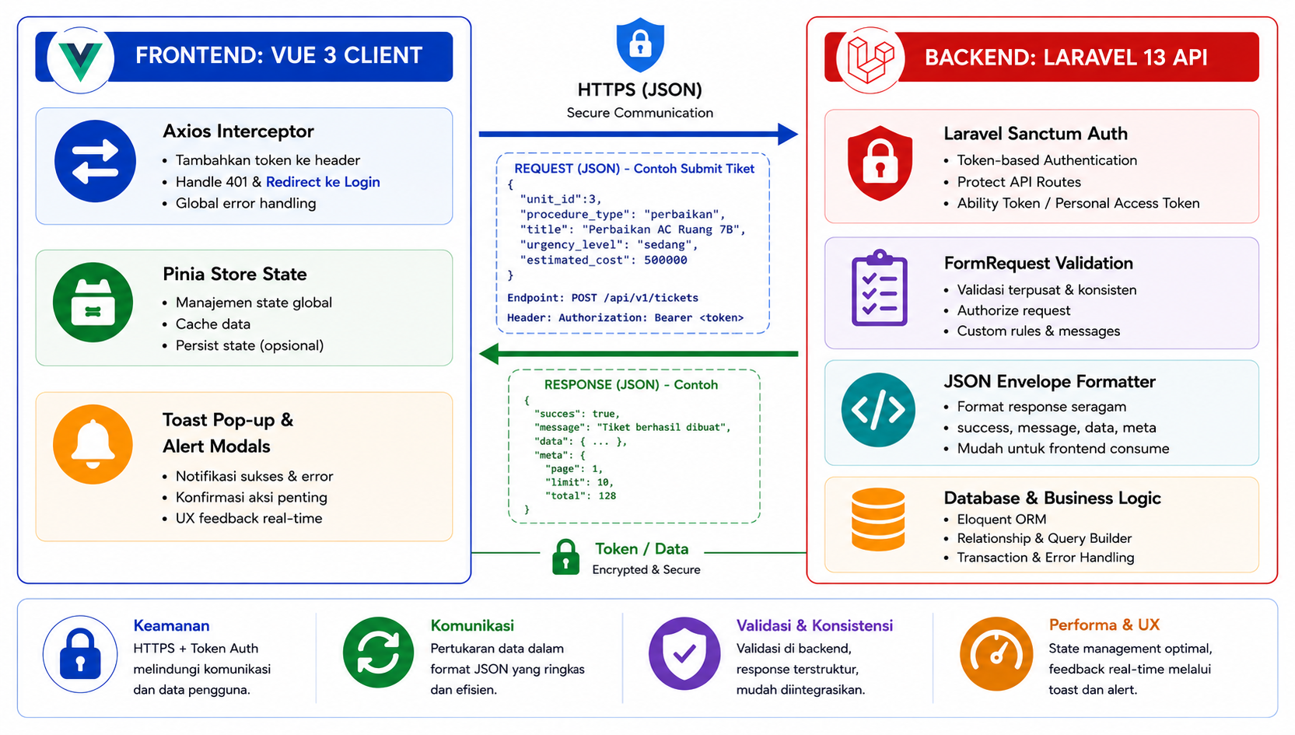

1. Mekanisme Autentikasi & Hak Akses Berbasis Token (Laravel Sanctum)
Sistem menggunakan Laravel Sanctum untuk mengelola autentikasi berbasis Stateful / Personal Access Token dengan mekanisme Bearer Token:
- Penerbitan Token: Setelah kredensial login (username/email dan password) tervalidasi, backend menerbitkan Plain-Text Bearer Token yang memuat identitas pengguna, hak akses peran (role), dan wilayah kerja ASP.
- Penyimpanan di Sisi Klien: Token disimpan secara aman pada Storage Browser (dikelola oleh Pinia Auth Store) dan disematkan otomatis pada header setiap permintaan HTTP:
- HTTP
Authorization: Bearer <access_token>
Accept: application/json
- Isolasi Otorisasi 7 POV: Setiap endpoint transaksi dilindungi oleh Middleware Role (role:kepsek, role:asp_wilayah, role:kd_sarpras, dll.) yang memverifikasi kepemilikan data:
  - Pengguna POV 1 (Kepala Sekolah) hanya dapat mengakses data dengan unit_id yang cocok dengan akunnya.
  - Pengguna POV 3 (ASP) hanya dapat memproses data di dalam yurisdiksi asp_territory-nya.

2. Standardisasi Struktur Respon JSON (JSON Response Envelope)
Seluruh endpoint REST API wajib mengembalikan format struktur respon yang seragam guna mempermudah parsing data di sisi frontend:

A. Struktur Respon Berhasil (Success Response — HTTP 200 / 201)
Digunakan saat kueri data berhasil diambil atau manipulasi data berhasil dieksekusi:
{
"success": true,
"message": "Data tiket berhasil disimpan.",
"data": {
"id": 42,
"unit_id": 3,
"procedure_type": "perbaikan",
"status": "submitted_to_asp",
"created_at": "2026-08-25T08:30:00.000000Z"
},
"meta": {
"current_page": 1,
"per_page": 15,
"total": 42,
"last_page": 3
}
}
Catatan: Objek meta bersifat opsional dan hanya disertakan pada kueri data tabel berpaginasi (pagination).

B. Struktur Respon Gagal Validasi (Validation Error Response — HTTP 422)
Digunakan saat payload yang dikirimkan klien tidak memenuhi aturan pada Laravel FormRequest:
{
"success": false,
"message": "Validasi formulir gagal. Silakan periksa kembali input Anda.",
"errors": {
"title": [
"Judul laporan kerusakan wajib diisi."
],
"estimated_cost": [
"Estimasi biaya harus berupa nominal angka yang valid."
],
"photos": [
"Maksimal foto bukti yang dapat diunggah adalah 3 berkas."
]
}
}

C. Struktur Respon Galat Otorisasi & Sistem (Error Response — HTTP 401 / 403 / 404 / 500)
Digunakan saat terjadi penolakan hak akses, data tidak ditemukan, atau kendala transaksi basis data:
{
"success": false,
"message": "Akses Ditolak: Anda tidak memiliki otoritas untuk menyetujui tiket ini.",
"error_code": "UNAUTHORIZED_ROLE_ACTION",
"data": null
}

3. Matriks Standar Kode Status HTTP (HTTP Status Codes)
Kode HTTP | Makna Protokol | Skenario Penggunaan pada SIPARAS | Respon Aksi pada Frontend (Vue 3)
200 OK | Berhasil | Pengambilan data tabel, pembacaan linimasa tiket, cetak PDF, atau pembaruan status. | Data langsung dirender ke komponen tabel/tampilan.
201 Created | Data Baru Terbuat | Submit tiket baru, penerbitan draf PO, registrasi master vendor baru. | Muncul Toast Success, form ditutup, antrean direfresh.
400 Bad Request | Aksi Ilegal | Mencoba membuat nomor PO pada tiket yang belum berstatus approved. | Muncul Modal Warning penjelasan kendala alur.
401 Unauthorized | Belum Login / Sesi Habis | Token Sanctum tidak disertakan, kedaluwarsa, atau tidak valid. | Pinia Auth Store di-reset, redirect otomatis ke halaman /login.
403 Forbidden | Akses Terlarang | Kepsek unit A mencoba mengakses tiket unit B, atau ASP mencoba approve Level 2. | Tampil Error Banner "Akses Ditolak / Tidak Memiliki Izin".
404 Not Found | Tidak Ditemukan | ID Tiket, ID Vendor, atau rute berkas PDF tidak ditemukan di database. | Tampil halaman Not Found atau pemberitahuan data hilang.
422 Unprocessable | Validasi Gagal | Format input form salah, foto melebihi kapasitas, field wajib kosong. | Form menandai kolom merah & menampilkan teks pesan error.
500 Server Error | Kendala Internal | Transaksi atomic database terhenti (Deadlock / Database Constraint Error). | Muncul Toast Error "Terjadi kesalahan sistem, hubungi IT".

4. Kebijakan Interceptor Axios & Penanganan Galat Sisi Klien
Pada frontend Vue 3, modul Axios Interceptor dipasang untuk memusatkan penanganan request dan response secara otomatis:
- Request Interceptor: Otomatis menyuntikkan Header Authorization Bearer <token> pada setiap request yang keluar dari aplikasi.
- Response Interceptor:
  - Jika menerima respon 401 Unauthorized, sistem secara otomatis menghapus data sesi pengguna di Pinia Store dan mengarahkan navigasi ke layar Login.
  - Jika menerima respon 422 Unprocessable Entity, interceptor meneruskan objek errors ke state komponen form untuk memetakan pesan galat pada masing-masing input field.
  - Jika menerima respon status 500 Internal Server Error, sistem memicu Toast Pop-up merah dengan p

5.2. KATALOG LENGKAP REST API ENDPOINTS (API ENDPOINT CATALOG)
Seluruh rute API dikelompokkan ke dalam prefiks /api/v1/ dan dilindungi oleh middleware autentikasi auth:sanctum serta verifikasi peran role:{role_name} (kecuali rute login publik).

1. Modul Autentikasi & Profil Pengguna (/api/v1/auth)
Metode & Endpoint | Otoritas (Middleware) | Fungsi & Deskripsi | Parameter Masukan (Payload)
POST /api/v1/auth/login | Publik (Guest) | Memvalidasi kredensial pengguna dan menerbitkan Bearer Token Sanctum. | username / email, password.
GET /api/v1/auth/me | auth:sanctum | Mengambil data profil akun yang sedang login, hak akses 7 POV, unit, dan territory ASP. | None (Bearer Token Header).
POST /api/v1/auth/logout | auth:sanctum | Mencabut (revoke) token akses aktif pengguna dari tabel personal_access_tokens. | None (Bearer Token Header).

2. Modul Pengelolaan Master Data (/api/v1/master)
Metode & Endpoint | Otoritas (Middleware) | Fungsi & Deskripsi
GET /api/v1/master/units | auth:sanctum | Mengambil daftar 14 unit yayasan (Mendukung filter: ?category= dan ?asp_territory=).
GET /api/v1/master/units/{id}/rooms | auth:sanctum | Mengambil daftar ruangan baku aktif pada unit tertentu (Smart Cascading).
POST /api/v1/master/rooms | role:admin_sarpras,asp_wilayah | Menambahkan ruangan baru secara cepat (Quick-Add Room).
GET /api/v1/master/vendors | auth:sanctum | Mengambil master rekanan aktif (is_active=1 & deleted_at IS NULL). Mendukung ?search=.
GET /api/v1/master/vendors/{id}/history | auth:sanctum | Menampilkan log riwayat transaksi PO dan akumulasi belanja (Lifetime Spend) vendor.
POST /api/v1/master/vendors | role:admin_sarpras | Mendaftarkan rekanan vendor baru langsung ke basis data master.
DELETE /api/v1/master/vendors/{id} | role:admin_sarpras | Menonaktifkan rekanan vendor secara aman (Soft Deletes: mengisi deleted_at).
GET /api/v1/master/signatories | role:admin_sarpras,kd_sarpras | Mengambil konfigurasi default nama pejabat penandatangan dokumen PO & BAST.
PUT /api/v1/master/signatories/{id} | role:admin_sarpras | Memperbarui nama pejabat atau jabatan penandatangan dokumen dinamis.

3. Modul Transaksi Tiket 5 Prosedur (/api/v1/tickets)
Metode & Endpoint | Otoritas (Middleware) | Fungsi & Deskripsi | Payload / Format Data
GET /api/v1/tickets | auth:sanctum | Mengambil daftar tiket sesuai isolasi POV (Kepsek: unitnya saja; ASP: wilayahnya; KD/Yayasan: seluruh unit). | Query Params: page, procedure_type, status, unit_id, search.
POST /api/v1/tickets | role:kepsek,dept_ygpkb,asp_wilayah,kd_sarpras | Mengajukan usulan tiket baru untuk 5 prosedur sarpras beserta unggahan foto terkompresi. | multipart/form-data (JSON data tiket + array file foto).
GET /api/v1/tickets/{id} | auth:sanctum | Mengambil rincian lengkap 1 tiket: data induk, ticket_items, ticket_photos, PO terkait, dan linimasa status. | Path Param: id (ID Tiket).
POST /api/v1/tickets/{id}/photos | auth:sanctum | Mengunggah foto tambahan (misal: photo_after saat closing atau foto fisik BAST). | multipart/form-data (photo_type, photo_file $\le 500\text{ KB}$).
PUT /api/v1/tickets/{id}/revision | role:kepsek,dept_ygpkb,asp_wilayah | Mengirimkan pembaruan data usulan jika tiket berstatus revision_required. | JSON (Field perbaikan & catatan tindak lanjut).

Contoh Payload Submit Tiket Baru (POST /api/v1/tickets):
JSON
{
"unit_id": 3,
"room_id": 14,
"procedure_type": "pengadaan",
"title": "Pengadaan 20 Unit Meja Siswa",
"urgency_level": "sedang",
"problem_cause": "Penambahan daya tampung ruang kelas 7B.",
"action_plan": "Pembelian meja kayu standar siswa.",
"estimated_cost": 5000000,
"items": [
{
"item_description": "Meja Siswa Kayu Mahoni 120x60",
"quantity": 20,
"unit_metric": "Unit",
"estimated_unit_price": 250000,
"estimated_subtotal": 5000000
}
]
}

4. Modul Alur Persetujuan Tiket (Approval Engine)
Metode & Endpoint | Otoritas (Middleware) | Tindakan & Transisi Status
POST /api/v1/tickets/{id}/review-asp | role:asp_wilayah | Review Level 1 (Jalur 1): ASP menyetujui tiket (submitted_to_kd), meminta perbaikan (revision_required), atau menolak (rejected).
POST /api/v1/tickets/{id}/approval-kd | role:kd_sarpras | Sentral Approval Level 2: KD Sarpras menyetujui (approved), meminta revisi (revision_required), atau menolak usulan (rejected).

Contoh Payload Keputusan Approval:
JSON
{
"decision": "approved", // Opsi: "approved" | "revision_required" | "rejected"
"notes": "Usulan disetujui, alokasi anggaran masuk ke periode September 2026."
}

5. Modul Mesin Purchase Order / PO Engine (/api/v1/purchase-orders)
Metode & Endpoint | Otoritas (Middleware) | Fungsi & Deskripsi
GET /api/v1/purchase-orders | auth:sanctum | Mengambil daftar dokumen PO (Mendukung filter: po_status, unit_id, year).
POST /api/v1/purchase-orders/draft | role:asp_wilayah,admin_sarpras,kd_sarpras | Mengajukan draf PO baru dari tiket yang telah Approved (Status: draft / pending_approval).
POST /api/v1/purchase-orders/{id}/issue-number | role:admin_sarpras,kd_sarpras | Eksekusi Transaksi Atomic: Mengunci DB (FOR UPDATE), menerbitkan nomor resmi {Seq}/PO/YGPKB/{Bulan}/{Tahun}, dan menyimpan snapshot vendor.
GET /api/v1/purchase-orders/{id}/pdf | auth:sanctum | Men-generate lembar cetak PDF resmi PO berkop Yayasan YGPKB via laravel-dompdf.
POST /api/v1/purchase-orders/{id}/upload-scan | role:admin_sarpras | Mengunggah berkas PDF scan fisik bertanda tangan basah (Status berubah ke signed_archived).

6. Modul Mesin Berita Acara / BAST Engine (/api/v1/bast-documents)
Metode & Endpoint | Otoritas (Middleware) | Fungsi & Deskripsi
GET /api/v1/bast-documents/{ticket_id} | auth:sanctum | Mengambil rincian data Berita Acara berdasarkan ID tiket terkait.
POST /api/v1/bast-documents/generate | role:asp_wilayah,admin_sarpras,kd_sarpras | Menyusun draf dokumen BAST 5 prosedur (mengikat data dari tickets dan ticket_items).
GET /api/v1/bast-documents/{ticket_id}/pdf | auth:sanctum | Mengunduh lembar cetak PDF Berita Acara formal dengan tabel kop berasio 1 : 3.
POST /api/v1/bast-documents/{ticket_id}/upload-scan | role:admin_sarpras | Mengunggah scan PDF BAST bertanda tangan basah dan menginput actual_cost nota pelunasan vendor (Menutup tiket ke status completed).

7. Modul Pemeliharaan Preventif (/api/v1/preventive-schedules)
Metode & Endpoint | Otoritas (Middleware) | Fungsi & Deskripsi
GET /api/v1/preventive-schedules | auth:sanctum | Menampilkan tabel jadwal servis berkala 14 unit lengkap dengan status visual Hijau, Kuning, atau Merah (Stored Generated Column).
POST /api/v1/preventive-schedules | role:admin_sarpras,kd_sarpras | Mendaftarkan aset mesin/fasilitas baru ke kalender servis rutin.
POST /api/v1/preventive-schedules/{id}/trigger-service | role:asp_wilayah,admin_sarpras | Membuka form tiket pemeliharaan terjadwal dengan data aset yang terisi otomatis.

8. Modul Rekam Jejak Audit & Ekspor Laporan (/api/v1/reports & /api/v1/audit-logs)
Metode & Endpoint | Otoritas (Middleware) | Fungsi & Deskripsi
GET /api/v1/audit-logs/timeline/{record_id} | auth:sanctum | Mengambil data riwayat status khusus 1 tiket untuk dirender ke Linimasa Visual Tiket.
GET /api/v1/audit-logs/system | role:admin_sarpras,kd_sarpras,koordinator_utama | Menampilkan seluruh rekam jejak audit sistem yayasan (Mendukung filter tanggal, pengguna, dan modul).
GET /api/v1/reports/recap | role:kd_sarpras,koordinator_ski,koordinator_utama | Mengambil metrik ringkasan anggaran (Estimasi vs Realisasi Riil), sebaran tiket, dan SLA.
GET /api/v1/reports/export-excel | role:kd_sarpras,koordinator_ski,koordinator_utama | Mengunduh berkas tabular Excel (.xlsx via Laravel Excel) berdasarkan bilah filter multidimensi.
GET /api/v1/reports/export-pdf | role:kd_sarpras,koordinator_ski,koordinator_utama | Mengunduh lembar laporan ringkasan eksekutif formal PDF (.pdf A4

5.3. ARSITEKTUR CLIENT-SIDE VUE 3, STATE MANAGEMENT & ROUTING GUARDS
Arsitektur frontend SIPARAS dibangun di atas Vue.js 3 (Composition API / <script setup>) dengan bundler Vite, manajemen status global Pinia, utilitas styling Tailwind CSS, dan klien HTTP Axios.
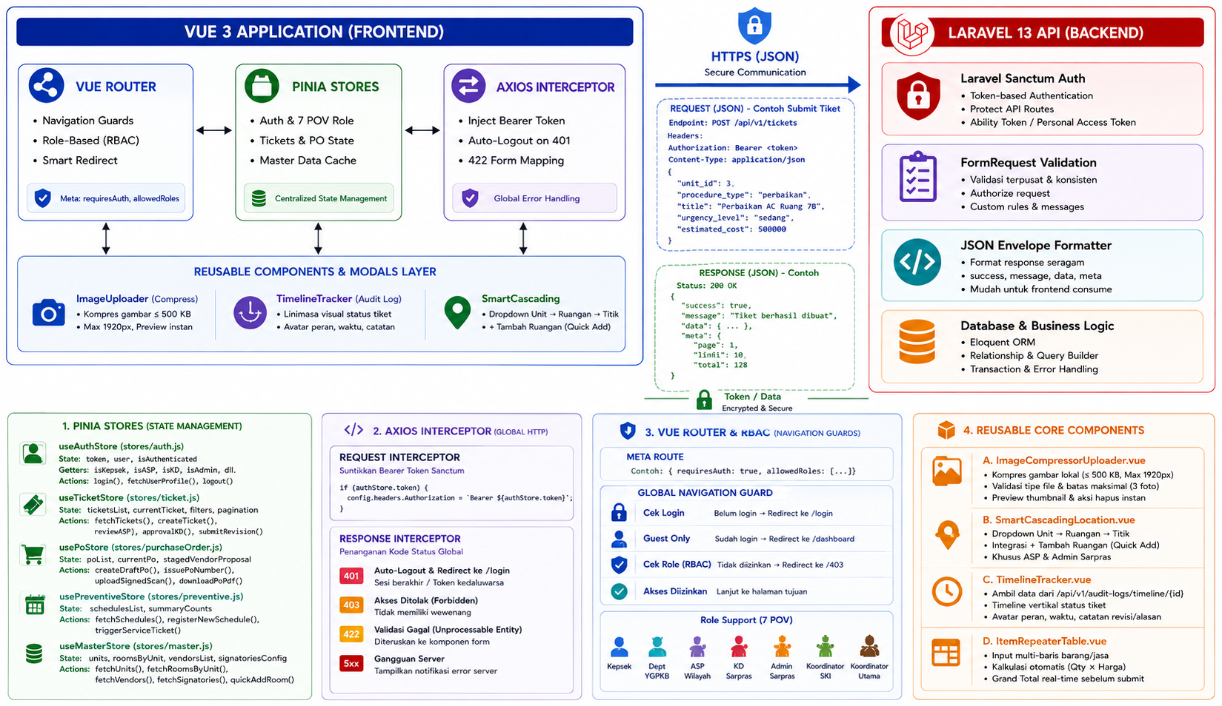

1. Struktur Modular Manajemen State Terpusat (Pinia Stores)
Manajemen data global dipecah menjadi 5 modul Pinia store independen guna memisahkan tanggung jawab data dan menjaga performa perenderan komponen:
- useAuthStore (stores/auth.js):
  - State: token, user (id, name, username, email, role, unit_id, asp_territory), isAuthenticated.
  - Getters: isKepsek, isDeptYGPKB, isASP, isKD, isAdmin, isKoordinatorSKI, isKoordinatorUtama.
  - Actions: login(credentials), fetchUserProfile(), logout().
- useTicketStore (stores/ticket.js):
  - State: ticketsList, currentTicket, filters (procedure_type, status, unit_id, date_range), pagination, loading.
  - Actions: fetchTickets(), fetchTicketDetail(id), createTicket(formData), submitRevision(id, data), reviewASP(id, payload), approvalKD(id, payload).
- usePoStore (stores/purchaseOrder.js):
  - State: poList, currentPo, stagedVendorProposal, poSignatories.
  - Actions: fetchPurchaseOrders(), createDraftPo(payload), issuePoNumber(id), uploadSignedScan(id, file), downloadPoPdf(id).
- usePreventiveStore (stores/preventive.js):
  - State: schedulesList, summaryCounts (Aman/Hijau, Jatuh Tempo/Kuning, Overdue/Merah).
  - Actions: fetchSchedules(), registerNewSchedule(data), triggerServiceTicket(scheduleId).
- useMasterStore (stores/master.js):
  - State: units (14 Unit), roomsByUnit (Cache), vendorsList, signatoriesConfig.
  - Actions: fetchUnits(), fetchRoomsByUnit(unitId), quickAddRoom(unitId, roomName), fetchVendors(search), fetchSignatories().

2. Konfigurasi Global Axios Interceptor & Penanganan Galat
Modul komunikasi HTTP (src/services/api.js) mengonfigurasi interceptor otomatis untuk standardisasi request dan response:
JavaScript
import axios from 'axios';
import { useAuthStore } from '@/stores/auth';
import { useToast } from '@/composables/useToast';
import router from '@/router';

const api = axios.create({
baseURL: import.meta.env.VITE_API_BASE_URL || '/api/v1',
headers: {
'Accept': 'application/json',
'X-Requested-With': 'XMLHttpRequest'
}
});

// Request Interceptor: Menyuntikkan Bearer Token Sanctum
api.interceptors.request.use((config) => {
const authStore = useAuthStore();
if (authStore.token) {
config.headers.Authorization = `Bearer ${authStore.token}`;
}
return config;
}, (error) => Promise.reject(error));

// Response Interceptor: Penanganan Kode Status Global
api.interceptors.response.use(
(response) => response.data,
(error) => {
const { status, data } = error.response || {};
const toast = useToast();
const authStore = useAuthStore();

if (status === 401) {
// Sesi berakhir / Token kedaluwarsa
authStore.logout();
router.push({ name: 'login', query: { session: 'expired' } });
toast.error('Sesi Anda telah berakhir. Silakan login kembali.');
} else if (status === 403) {
toast.error(data?.message || 'Akses Ditolak: Anda tidak memiliki wewenang.');
} else if (status === 422) {
// Validasi gagal diteruskan ke komponen form
return Promise.reject(data);
} else if (status >= 500) {
toast.error('Terjadi gangguan server. Silakan hubungi tim IT Sarpras.');
}

return Promise.reject(error);
}
);

export default api;

3. Vue Router Navigation Guards & Role-Based Access Control (RBAC)
Setiap rute antarmuka pengguna didefinisikan dengan atribut meta: { requiresAuth: true, allowedRoles: [...] }. Pengecekan otorisasi dilakukan secara terpusat pada global navigation guard (router/index.js):
JavaScript
import { createRouter, createWebHistory } from 'vue-router';
import { useAuthStore } from '@/stores/auth';

const routes = [
{
path: '/login',
name: 'login',
component: () => import('@/views/auth/LoginView.vue'),
meta: { guestOnly: true }
},
{
path: '/',
component: () => import('@/layouts/DashboardLayout.vue'),
meta: { requiresAuth: true },
children: [
{
path: 'dashboard',
name: 'dashboard',
component: () => import('@/views/DashboardDispatcher.vue') // Routing otomatis ke Dashboard 7 POV
},
{
path: 'tickets/create',
name: 'ticket-create',
component: () => import('@/views/tickets/TicketCreateView.vue'),
meta: { allowedRoles: ['kepsek', 'dept_ygpkb', 'asp_wilayah', 'kd_sarpras'] }
},
{
path: 'tickets/asp-review',
name: 'asp-review-queue',
component: () => import('@/views/tickets/AspReviewQueueView.vue'),
meta: { allowedRoles: ['asp_wilayah'] }
},
{
path: 'approval-desk',
name: 'kd-approval-desk',
component: () => import('@/views/approvals/KdApprovalDeskView.vue'),
meta: { allowedRoles: ['kd_sarpras'] }
},
{
path: 'purchase-orders',
name: 'po-management',
component: () => import('@/views/po/PoListView.vue'),
meta: { allowedRoles: ['admin_sarpras', 'kd_sarpras', 'asp_wilayah', 'koordinator_utama'] }
},
{
path: 'reports/executive',
name: 'executive-reports',
component: () => import('@/views/reports/ExecutiveReportView.vue'),
meta: { allowedRoles: ['kd_sarpras', 'koordinator_ski', 'koordinator_utama'] }
},
{
path: 'master-data',
name: 'master-data',
component: () => import('@/views/master/MasterDataView.vue'),
meta: { allowedRoles: ['admin_sarpras'] }
}
]
},
{
path: '/403',
name: 'forbidden',
component: () => import('@/views/errors/ForbiddenView.vue')
},
{
path: '/:pathMatch(.*)*',
name: 'not-found',
component: () => import('@/views/errors/NotFoundView.vue')
}
];

const router = createRouter({
history: createWebHistory(),
routes
});

router.beforeEach(async (to, from, next) => {
const authStore = useAuthStore();

if (to.meta.requiresAuth && !authStore.token) {
return next({ name: 'login', query: { redirect: to.fullPath } });
}

if (to.meta.guestOnly && authStore.token) {
return next({ name: 'dashboard' });
}

if (to.meta.allowedRoles && !to.meta.allowedRoles.includes(authStore.user?.role)) {
return next({ name: 'forbidden' });
}

next();
});

export default router;

4. Komponen Antarmuka Khusus (Reusable Core Components)
Untuk memastikan konsistensi antarmuka dan kepatuhan aturan bisnis BAB III, dibangun 4 komponen inti yang dapat digunakan berulang (reusable):

A. ImageCompressorUploader.vue (Kompresi Gambar Sisi Klien)
- Fungsi: Menerima input kamera HP / file browser, mengompres citra lokal via browser-image-compression ke ukuran $\le 500\text{ KB}$ dan resolusi maksimal 1920 px (Full HD) sebelum diunggah ke peladen.
- Batasan: Menolak berkas non-gambar, membatasi maksimal 3 foto per jenis aksi, serta menyediakan pratinjau instan (instant thumbnail preview) dengan tombol hapus.

B. SmartCascadingLocation.vue (Dropdown Lokasi Bertingkat)
- Fungsi: Menyajikan dropdown Unit Kerja $\rightarrow$ Ruangan Baku $\rightarrow$ Detail Titik.
- Fitur Khusus: Terintegrasi langsung dengan tombol + Tambah Ruangan yang membuka modal Quick-Add Room (khusus peran ASP dan Admin Sarpras) tanpa perlu meninggalkan formulir pengajuan.

C. TimelineTracker.vue (Linimasa Visual Status Tiket)
- Fungsi: Mengambil data dari endpoint /api/v1/audit-logs/timeline/{id} dan merender linimasa tahapan status perjalanan tiket secara vertikal (mulai dari Submitted, Review ASP, Approved KD, PO Issued, hingga Completed) lengkap dengan avatar peran, stempel waktu, dan catatan revisi/alasan tindakan.

D. ItemRepeaterTable.vue (Tabel Dinamis Multi-Baris)
- Fungsi: Menangani input banyak baris barang/jasa secara dinamis untuk formulir Pengadaan, Mutasi, Pemutihan, dan formulir draf Purchase Order.
- Fitur Khusus: Melakukan kalkulasi otomatis per baris ($Qty \times HargaSatuan$) dan kalkulasi total akumulasi anggaran (Grand Total) secara real-time sebelum formulir dikirimkan ke backend.

5.4. SPESIFIKASI MESIN DOKUMEN PDF (DOMPDF) & EKSPOR EXCEL (LARAVEL EXCEL)
Bagian ini merinci arsitektur pembuatan dokumen cetak PDF menggunakan pustaka barryvdh/laravel-dompdf serta ekspor spreadsheet tabular melalui maatwebsite/excel. Panduan ini memuat aturan tata letak, pembatasan CSS engine, serta struktur kode Blade dan Export Class agar dokumen yang dihasilkan konsisten dan bebas dari galat pemformatan.

1. Standar & Batasan Rendering Mesin PDF (DomPDF Engine)
Mesin rendering DomPDF pada Laravel beroperasi menggunakan basis interpretasi HTML 4.01 / CSS 2.1 murni. Untuk menghindari hasil cetak dokumen yang terpotong (broken layout), seluruh berkas Blade PDF wajib mematuhi batasan teknis berikut:
- Tata Letak Berbasis Tabel (Strict Table-Based Layout): Dilarang menggunakan CSS Flexbox (display: flex) maupun CSS Grid (display: grid). Seluruh pembagian kolom (Kop Dokumen 1 : 3, Grid Foto, dan Kotak Tanda Tangan 3 Kolom) wajib disusun menggunakan tag HTML <table>, <tr>, dan <td> dengan lebar eksplisit persentase (width: 25%, width: 75%, dll.).
- Akses Berkas Gambar Lokal (Image Path Resolution): Logo dan foto dokumentasi fisik tidak boleh dimuat menggunakan URL absolut http://.... Gambar wajib dikonversi menjadi Absolute Server Path (public_path(...) atau storage_path(...)) atau disisipkan dalam format Base64 Data URI agar terbaca oleh mesin peladen tanpa ketergantungan koneksi jaringan.
- Pengendalian Pemotongan Halaman (Page Break Handling): Gunakan aturan CSS page-break-inside: avoid; pada baris tabel item, blok foto, dan kotak tanda tangan agar blok penting tidak terpotong di antara dua halaman.
- Standar Ukuran & Margin Kertas:
  - Dokumen Purchase Order (PO) & BAST: Format kertas A4 Portrait (Margin: top: 15mm, bottom: 15mm, left: 15mm, right: 15mm).
  - Dokumen Laporan Rekapitulasi Eksekutif: Format kertas A4 Landscape (Margin: top: 12mm, bottom: 12mm, left: 12mm, right: 12mm).

2. Spesifikasi Template Blade PDF Purchase Order (purchase_order_pdf.blade.php)
Dokumen PO resmi mengintegrasikan Kop Surat Rasio 1 : 3, penomoran resmi atomic, rincian barang, rekapitulasi finansial otomatis terbilang, dan kotak tanda tangan fisik 3 kolom:
HTML
<!DOCTYPE html>
<html lang="id">
<head>
<meta charset="UTF-8">
<title>Purchase Order - {{ $po->po_number }}</title>
<style>
@page { size: A4 portrait; margin: 15mm; }
body { font-family: DejaVu Sans, Helvetica, Arial, sans-serif; font-size: 9pt; color: #333; line-height: 1.4; }
table { width: 100%; border-collapse: collapse; }
.header-table td { vertical-align: middle; }
.border-bottom-double { border-bottom: 3px double #000; padding-bottom: 8px; }
.data-table th { background-color: #f2f2f2; border: 1px solid #666; padding: 6px; font-weight: bold; text-align: left; }
.data-table td { border: 1px solid #666; padding: 5px 6px; }
.text-center { text-align: center; }
.text-right { text-align: right; }
.text-bold { font-weight: bold; }
.no-break { page-break-inside: avoid; }
.terbilang-box { background-color: #f9f9f9; border: 1px dashed #888; padding: 6px 10px; font-style: italic; }
</style>
</head>
<body>

<!-- 1. KOP SURAT RESMI (Rasio 1 : 3) -->
<table class="header-table border-bottom-double">
<tr>
<td style="width: 25%; text-align: center;">
<img src="{{ public_path('images/logo_ygpkb.png') }}" style="width: 90px; height: auto;" alt="Logo YGPKB">
</td>
<td style="width: 75%; text-align: center;">
<h2 style="margin: 0; font-size: 15pt; text-transform: uppercase;">Yayasan Gereja Protestan Kampung Bali</h2>
<h3 style="margin: 2px 0; font-size: 12pt;">DEPARTEMEN SARANA & PRASARANA</h3>
<p style="margin: 0; font-size: 8pt; color: #555;">Jl. WR. Supratman No. 12, Pontianak - Kalimantan Barat | Telp: (0561) 732xxx</p>
</td>
</tr>
</table>

<div style="text-align: center; margin-top: 12px; margin-bottom: 15px;">
<h3 style="margin: 0; font-size: 13pt; text-decoration: underline;">PURCHASE ORDER (PO)</h3>
<p style="margin: 2px 0; font-size: 10pt; font-weight: bold;">Nomor: {{ $po->po_number }}</p>
</div>

<!-- 2. IDENTITAS TRANSAKSI & SNAPSHOT REKANAN -->
<table style="margin-bottom: 15px;">
<tr>
<td style="width: 55%; vertical-align: top;">
<table style="font-size: 8.5pt;">
<tr><td style="width: 30%; font-weight: bold;">Kepada Vendor:</td><td>{{ $po->vendor_name_snapshot }}</td></tr>
<tr><td style="font-weight: bold;">Up / Kontak:</td><td>{{ $po->vendor_pic_snapshot }} ({{ $po->vendor_phone_snapshot }})</td></tr>
<tr><td style="font-weight: bold;">Alamat:</td><td>{{ $po->vendor_address_snapshot }}</td></tr>
</table>
</td>
<td style="width: 45%; vertical-align: top;">
<table style="font-size: 8.5pt;">
<tr><td style="width: 40%; font-weight: bold;">Tanggal PO:</td><td>{{ \Carbon\Carbon::parse($po->created_at)->translatedFormat('d F Y') }}</td></tr>
<tr><td style="font-weight: bold;">Unit Pemesan:</td><td>{{ $po->unit->name }}</td></tr>
<tr><td style="font-weight: bold;">ID Tiket Sarpras:</td><td>Tiket #{{ $po->ticket_id ?? '-' }}</td></tr>
</table>
</td>
</tr>
</table>

<!-- 3. TABEL RINCIAN ITEM PEMESANAN -->
<table class="data-table" style="margin-bottom: 12px;">
<thead>
<tr>
<th style="width: 5%; text-align: center;">No</th>
<th style="width: 45%;">Nama Barang / Jasa & Spesifikasi</th>
<th style="width: 10%; text-align: center;">Qty</th>
<th style="width: 10%; text-align: center;">Satuan</th>
<th style="width: 15%; text-align: right;">Harga Satuan (Rp)</th>
<th style="width: 15%; text-align: right;">Subtotal (Rp)</th>
</tr>
</thead>
<tbody>
@foreach($po->items as $index => $item)
<tr>
<td class="text-center">{{ $index + 1 }}</td>
<td>{{ $item->item_description }}</td>
<td class="text-center">{{ $item->order_quantity }}</td>
<td class="text-center">{{ $item->unit_metric }}</td>
<td class="text-right">{{ number_format($item->unit_price, 0, ',', '.') }}</td>
<td class="text-right">{{ number_format($item->item_subtotal, 0, ',', '.') }}</td>
</tr>
@endforeach
<tr>
<td colspan="5" class="text-right text-bold">SUBTOTAL</td>
<td class="text-right text-bold">Rp {{ number_format($po->subtotal, 0, ',', '.') }}</td>
</tr>
@if($po->discount_amount > 0)
<tr>
<td colspan="5" class="text-right text-bold" style="color: #c00;">POTONGAN DISKON</td>
<td class="text-right text-bold" style="color: #c00;">- Rp {{ number_format($po->discount_amount, 0, ',', '.') }}</td>
</tr>
@endif
<tr style="background-color: #f2f2f2;">
<td colspan="5" class="text-right text-bold" style="font-size: 10pt;">GRAND TOTAL</td>
<td class="text-right text-bold" style="font-size: 10pt;">Rp {{ number_format($po->grand_total, 0, ',', '.') }}</td>
</tr>
</tbody>
</table>

<!-- 4. TERBILANG BOX -->
<div class="terbilang-box" style="margin-bottom: 25px;">
<strong>Terbilang:</strong> <em># {{ $po->terbilang_text }} Rupiah #</em>
</div>

<!-- 5. KOTAK TANDA TANGAN BASAH FISIK 3 KOLOM -->
<table class="no-break" style="text-align: center; font-size: 8.5pt;">
<tr>
<td style="width: 33%;">
<p style="margin-bottom: 60px;">Disetujui,</p>
<p style="margin: 0; font-weight: bold; text-decoration: underline;">Christiana Kwee</p>
<p style="margin: 0; color: #555;">Koordinator UTAMA</p>
</td>
<td style="width: 34%;">
<p style="margin-bottom: 60px;">Tanda Terima PO,</p>
<p style="margin: 0; font-weight: bold;">( .................................... )</p>
<p style="margin: 0; color: #555;">Penerima / Rekanan</p>
</td>
<td style="width: 33%;">
<p style="margin-bottom: 60px;">Pontianak, {{ \Carbon\Carbon::parse($po->created_at)->translatedFormat('d F Y') }}<br>Diorder,</p>
<p style="margin: 0; font-weight: bold; text-decoration: underline;">Benny</p>
<p style="margin: 0; color: #555;">KD.SarPras</p>
</td>
</tr>
</table>

</body>
</html>

3. Spesifikasi Template Blade PDF Dokumen Berita Acara (bast_document_pdf.blade.php)
Template BAST bersifat serbaguna untuk 5 prosedur, dilengkapi penyesuaian dinamis blok uraian teknis, tabel aset, dan grid foto perbandingan:
HTML
<!DOCTYPE html>
<html lang="id">
<head>
<meta charset="UTF-8">
<title>{{ $bastTitle }} - Tiket #{{ $ticket->id }}</title>
<style>
@page { size: A4 portrait; margin: 15mm; }
body { font-family: DejaVu Sans, Helvetica, Arial, sans-serif; font-size: 9pt; color: #333; line-height: 1.4; }
table { width: 100%; border-collapse: collapse; }
.header-table td { vertical-align: middle; }
.border-bottom-double { border-bottom: 3px double #000; padding-bottom: 8px; }
.data-table th { background-color: #f2f2f2; border: 1px solid #666; padding: 5px; font-weight: bold; }
.data-table td { border: 1px solid #666; padding: 5px; }
.text-center { text-align: center; }
.text-right { text-align: right; }
.no-break { page-break-inside: avoid; }
.info-box { border: 1px solid #999; padding: 8px; margin-bottom: 12px; background-color: #fafafa; }
.photo-cell { width: 33.33%; text-align: center; padding: 4px; }
.photo-img { width: 100%; max-height: 140px; object-fit: cover; border: 1px solid #ccc; }
</style>
</head>
<body>

<!-- KOP DOKUMEN RASIO 1 : 3 -->
<table class="header-table border-bottom-double">
<tr>
<td style="width: 25%; text-align: center;">
<img src="{{ public_path('images/logo_ygpkb.png') }}" style="width: 85px; height: auto;" alt="Logo YGPKB">
</td>
<td style="width: 75%; text-align: center;">
<h2 style="margin: 0; font-size: 14pt; text-transform: uppercase;">Yayasan Gereja Protestan Kampung Bali</h2>
<h3 style="margin: 2px 0; font-size: 11pt; text-transform: uppercase;">{{ $bastTitle }}</h3>
<p style="margin: 0; font-size: 8pt; color: #555;">Rujukan Tiket Kerja: Tiket #{{ $ticket->id }} | Tanggal: {{ \Carbon\Carbon::parse($bast->handover_date)->translatedFormat('d F Y') }}</p>
</td>
</tr>
</table>

<div style="margin-top: 15px; margin-bottom: 12px;">
<p style="margin: 0;">Pada hari ini, <strong>{{ \Carbon\Carbon::parse($bast->handover_date)->translatedFormat('l, d F Y') }}</strong>, telah dilaksanakan serah terima penyelesaian pekerjaan sarana & prasarana dengan rincian identitas sebagai berikut:</p>
</div>

<!-- BLOK IDENTITAS KEGIATAN -->
<div class="info-box">
<table style="font-size: 8.5pt;">
<tr><td style="width: 25%; font-weight: bold;">Unit Kerja Pemohon:</td><td style="width: 75%;">{{ $ticket->unit->name }}</td></tr>
<tr><td style="font-weight: bold;">Lokasi / Ruangan:</td><td>{{ $ticket->room->name ?? 'Area Non-Permanen / Luar Ruangan' }} ({{ $ticket->specific_location ?? '-' }})</td></tr>
<tr><td style="font-weight: bold;">Pelaksana / Vendor:</td><td>{{ $bast->executor_or_vendor_name ?? '-' }}</td></tr>
@if($bast->actual_cost > 0)
<tr><td style="font-weight: bold;">Realisasi Biaya Riil:</td><td><strong>Rp {{ number_format($bast->actual_cost, 0, ',', '.') }}</strong></td></tr>
@endif
</table>
</div>

<!-- TABEL RINCIAN ITEM (KHUSUS PENGADAAN, MUTASI, & PEMUTIHAN) -->
@if($ticket->items && $ticket->items->count() > 0)
<table class="data-table" style="margin-bottom: 15px;">
<thead>
<tr>
<th style="width: 5%;">No</th>
<th style="width: 20%;">Kode Inventaris</th>
<th style="width: 45%;">Nama & Spesifikasi Barang</th>
<th style="width: 10%;">Jumlah</th>
<th style="width: 20%;">Kondisi / Catatan</th>
</tr>
</thead>
<tbody>
@foreach($ticket->items as $idx => $item)
<tr>
<td class="text-center">{{ $idx + 1 }}</td>
<td class="text-center">{{ $item->inventory_code ?? '-' }}</td>
<td>{{ $item->item_description }}</td>
<td class="text-center">{{ $item->quantity }} {{ $item->unit_metric }}</td>
<td>{{ ucfirst($item->condition_status ?? '-') }} {{ $item->item_notes ? '('.$item->item_notes.')' : '' }}</td>
</tr>
@endforeach
</tbody>
</table>
@endif

<!-- GRID FOTO DOKUMENTASI FISIK (TERKOMPRESI) -->
@if($ticket->photos && $ticket->photos->count() > 0)
<div class="no-break" style="margin-bottom: 15px;">
<p style="font-weight: bold; margin-bottom: 5px; font-size: 8.5pt;">Lampiran Dokumentasi Fisik Lapangan:</p>
<table>
<tr>
@foreach($ticket->photos->take(3) as $photo)
<td class="photo-cell">
<img src="{{ storage_path('app/public/' . $photo->file_path) }}" class="photo-img">
<p style="margin: 2px 0 0 0; font-size: 7.5pt; color: #555;">{{ ucfirst(str_replace('_', ' ', $photo->photo_type)) }}</p>
</td>
@endforeach
</tr>
</table>
</div>
@endif

<!-- TABEL 3 KOLOM TANDA TANGAN BERITA ACARA -->
<table class="no-break" style="text-align: center; font-size: 8.5pt; margin-top: 20px;">
<tr>
<td style="width: 33%;">
<p style="margin-bottom: 60px;">{{ $signatoryLeftLabel ?? 'Dibuat / Diserahkan Oleh,' }}</p>
<p style="margin: 0; font-weight: bold; text-decoration: underline;">{{ $signatoryLeftName ?? '( .................................... )' }}</p>
<p style="margin: 0; color: #555;">{{ $signatoryLeftRole ?? 'Pelaksana / Pengirim' }}</p>
</td>
<td style="width: 34%;">
<p style="margin-bottom: 60px;">{{ $signatoryCenterLabel ?? 'Diketahui / Diterima Oleh,' }}</p>
<p style="margin: 0; font-weight: bold; text-decoration: underline;">{{ $signatoryCenterName ?? '( .................................... )' }}</p>
<p style="margin: 0; color: #555;">{{ $signatoryCenterRole ?? 'Kepala Unit Pemohon' }}</p>
</td>
<td style="width: 33%;">
<p style="margin-bottom: 60px;">Mengetahui & Menyetujui,</p>
<p style="margin: 0; font-weight: bold; text-decoration: underline;">Benny</p>
<p style="margin: 0; color: #555;">KD.SarPras YGPKB</p>
</td>
</tr>
</table>

</body>
</html>

4. Spesifikasi Mesin Ekspor Spreadsheet (maatwebsite/excel)
Modul ekspor spreadsheet (app/Exports/TicketsReportExport.php) menerapkan concerns baku untuk penataan styling header, penyesuaian lebar kolom otomatis, dan pemformatan mata uang rupiah:
PHP
namespace App\Exports;

use App\Models\Ticket;
use Maatwebsite\Excel\Concerns\FromQuery;
use Maatwebsite\Excel\Concerns\WithHeadings;
use Maatwebsite\Excel\Concerns\WithMapping;
use Maatwebsite\Excel\Concerns\ShouldAutoSize;
use Maatwebsite\Excel\Concerns\WithStyles;
use Maatwebsite\Excel\Concerns\WithColumnFormatting;
use PhpOffice\PhpSpreadsheet\Worksheet\Worksheet;
use PhpOffice\PhpSpreadsheet\Style\NumberFormat;
use PhpOffice\PhpSpreadsheet\Style\Border;
use PhpOffice\PhpSpreadsheet\Style\Alignment;

class TicketsReportExport implements FromQuery, WithHeadings, WithMapping, ShouldAutoSize, WithStyles, WithColumnFormatting
{
protected array $filters;

public function __construct(array $filters)
{
$this->filters = $filters;
}

public function query()
{
return Ticket::query()
->with(['unit', 'room', 'user', 'purchaseOrder'])
->when($this->filters['unit_id'] ?? null, fn($q, $uid) => $q->where('unit_id', $uid))
->when($this->filters['procedure_type'] ?? null, fn($q, $type) => $q->where('procedure_type', $type))
->when($this->filters['status'] ?? null, fn($q, $st) => $q->where('status', $st))
->when($this->filters['start_date'] ?? null, fn($q, $start) => $q->whereDate('created_at', '>=', $start))
->when($this->filters['end_date'] ?? null, fn($q, $end) => $q->whereDate('created_at', '<=', $end))
->orderBy('id', 'asc');
}

public function headings(): array
{
return [
'ID Tiket',
'Tanggal Pengajuan',
'Unit Kerja',
'Ruangan / Lokasi',
'Kategori Prosedur',
'Judul Kendala / Kebutuhan',
'Tingkat Urgensi',
'Nomor PO Resmi',
'Estimasi Anggaran (Rp)',
'Realisasi Nota Riil (Rp)',
'Status Akhir'
];
}

public function map($ticket): array
{
return [
'Tiket #' . $ticket->id,
$ticket->created_at->format('Y-m-d H:i'),
$ticket->unit->name,
$ticket->room->name ?? ($ticket->specific_location ?? 'Non-Permanen'),
strtoupper($ticket->procedure_type),
$ticket->title,
ucfirst($ticket->urgency_level),
$ticket->purchaseOrder->po_number ?? '-',
$ticket->estimated_cost,
$ticket->actual_cost ?? 0,
strtoupper(str_replace('_', ' ', $ticket->status))
];
}

public function columnFormats(): array
{
return [
'I' => NumberFormat::FORMAT_NUMBER_COMMA_SEPARATED1,
'J' => NumberFormat::FORMAT_NUMBER_COMMA_SEPARATED1,
];
}

public function styles(Worksheet $sheet)
{
// Styling Header (Baris 1): Background Biru Tua YGPKB + Teks Putih Bold
$sheet->getStyle('A1:K1')->applyFromArray([
'font' => ['bold' => true, 'color' => ['rgb' => 'FFFFFF']],
'fill' => [
'fillType' => \PhpOffice\PhpSpreadsheet\Style\Fill::FILL_SOLID,
'startColor' => ['rgb' => '1E3A8A'] // Tailwind Blue-900
],
'alignment' => [
'horizontal' => Alignment::HORIZONTAL_CENTER,
'vertical' => Alignment::VERTICAL_CENTER
]
]);

// Border tipis ke seluruh sel data
$sheet->getStyle('A1:K' . ($sheet->getHighestRow()))->applyFromArray([
'borders' => [
'allBorders' => [
'borderStyle' => Border::BORDER_THIN,
'color' => ['rgb' => 'CCCCCC'],
],
],
]);

return [];
}
}

